**<人人托福>**

需求规格说明书

**作 者： CTO办公室**

**完成日期： 2018.12.27**

**修订记录**

|  |  |  |  |  |
| --- | --- | --- | --- | --- |
| **日期** | **版本号** | **修订说明** | **修订人** | **审核人** |
| 2018.12.9 | 1.0.0 | 新建 | 丁远扬 |  |
|  |  |  |  |  |
|  |  |  |  |  |
|  |  |  |  |  |
|  |  |  |  |  |

目录

1. 引言 4

1.1. 编写目的 4

1.2. 背景 4

1.3. 定义 4

1.4. 参考资料 5

2. 项目概述 5

2.1. 目标 5

2.2. 用户的特点 5

2.3. 系统字典表说明 6

2.3.1系统货币说明 6

2.3.2文章分类 6

2.3.3福利城堡商城分类 7

2.3.4福利城堡课程类型 7

2.3.5用户等级 8

2.3.6福利城堡课程类型 8

2.3.7群类别类型 8

3. 功能需求规定 8

3.1普通用户以及教师端功能说明 8

3.1.1 普通用户菜单以及权限说明 8

3.1.2 系统首页 9

3.1.3 系统登录 10

3.1.4 托福人模块 13

3.1.5 公开课模块 22

3.1.6 群组聊天模块 36

3.1.7 福利城堡模块 43

3.1.8 个人中心 54

3.2管理员端功能说明 56

3.2.1 管理员菜单以及权限说明 56

3.2.2 系统管理模块 57

3.2.3 讲师管理 64

3.2.4 用户管理 68

3.2.5 托福人管理 70

3.2.6 公开课管理 71

3.2.7 群组聊天监控 72

3.2.8 福利城堡课程管理 74

# 引言

## 编写目的

该文档首先给出项目的整体结构和功能结构概貌，试图从总体架构上给出整个系统的轮廓。同时对功能需求、性能需求进行了详细的描述。便于用户、开发人员进行理解和交流，反映出用户问题的结构，可以作为软件开发工作的基础和依据以及确认测试和验收的依据。

本文档面向多种读者对象：

（1）项目经理：项目经理可以根据该文档了解预期产品的功能，并据此进行系统设计、项目管理。

（2）设计员：对需求进行分析，并设计出系统，包括数据库的设计。

（3）程序员：了解系统功能，编写《用户手册》。

（4）测试员：根据本文档编写测试用例，并对软件产品进行功能性测试和非功能性测试。

（5）用户：了解预期产品的功能和性能，并与分析人员一起对整个需求进行讨论和协商。

在阅读本文档时，首先要了解产品的功能概貌，然后可以根据自身的需要对每一功能进行适当的了解。

## 背景

人人托福是一个用于在线学习、学习组织以及学习资料管理的系统网站。通过本网站，用户可参与网站内部组织的课程，并下载课程资料。老师一律采用线上授课（其他第三方在线授课平台），但老师可以通过本系统建立课程、上传课程资料等。

## 定义

托福人模块：用户通过本模块完成听力、口语、阅读、写作四个方向的文章的阅读，用户可以针对不同的文章进行评论。

公开课：教室可以登录系统上传公开课所需要的课程资料，学生通过本系统查阅公开课的开课信息以及课程所需的资料。通过公开课指南安装第三方直播软件。

群组聊：老师通过本系统建立群组，并将相关课程的学生拉入群，在群中用户可以在线提问并由老师回答课程问题。

福利城堡：对会员提供的免费或打折课程。

## 参考资料

# 项目概述

## 目标

人人托福系统网站是一个在线教育与教育资源管理的综合性网站。本网站的目的是对需要进行托福考试的考生进行专业的英语线上培训。具体的功能描述如下：

1. 系统提供了多种授课与学习模式，对口语、听力、阅读、写作等四个英语学习难点进行综合培养。
2. 人人托福的任职教师来源有两类：一类是国内知名大学的语言类专业的高级讲师，从事过多年托福、雅思类考试的教学工作。另一类是国外语言类教师，口语纯正。
3. 人人托福提供了在线公开课的功能，面向全部学员，免费线上学习，报名学习的学员可以通过本网站下载教学用的材料，并且了解课程的详细信息。本网站不提供在线直播功能，所有在线授课环节使用yy或腾讯课堂等在线教育工具，上课前会发布课程须知，学员通过课程须知安装第三方授课软件，并且在指定时间段内在线学习。
4. 人人托福采取积分制来升级会员，并且可通过充值的方式升级会员，会员登录后可以免费收听公开课，同时在购买其他课程时也提供打折功能，会员都可以免费阅读本网站托福人模块提供的考试指南等文章，会员不可以发布违反法律或恶性言语，一旦发现，系统管理员可以冷冻用户，从而导致用户无权限继续使用本网站课程。
5. 人人托福的学员可以加入课程群，在群中发布信息与讲师沟通课程事宜，一般一个课程对应一个群组，在群内的成员可以自动发言。

## 用户的特点

本网站包含三类用户，主要功能以及职责如下

1、系统管理员主要功能与职责：

* 系统信息的维护：包含课程分类、教师信息的维护、课程相关文章的收录。
* 信息监控：课程信息、评论信息、学员动态等信息的监控，可以屏蔽掉恶意评论、注销用户。

2、教师的主要功能与职责：

* 课程资源维护：负责维护相关课程的信息以及课程资料。
* 线上解答：对当前课程对应的群组提出的问题进行解答。
* 作业的发布与批改：对当前课程发布课程作业，并对学员上传的作业答案进行批阅。

3、普通会员的主要功能与职责：

* 课程资源查阅：课程明细信息的查阅，课程资料的下载，课程内容的评论。
* 在线提问
* 在线作业。

## 系统字典表说明

### 2.3.1系统货币说明

系统内部采用独立的货币体系进行支付，由于支付模块需要调用微信或支付宝的接口，因此在教学中不需要处理支付，但要描述清楚支付的基本功能。

1. 系统注册后每个学员分配500货币单位（托福币）。
2. 连续10天签到者获得100托福币。
3. 查阅人人托福模块发布的文章不消耗托福币，如果每天阅读大于等于3篇以上的文章则获得50托福币。
4. 查阅公开课、下载公开课的资料不消耗托福币，报名并完整参加一次公开课将获取50托福币。
5. 福利城堡发布的课程中声明本次课程需要的托福币，但是用户等级越高，则消耗的托福币约少。

等级1：满额消耗托福币。

等级2：9折消耗托福币。

等级3：8折消耗托福币。

等级4：7折消耗托福币。

等级5：6折消耗托福币。

1. 在线充值：50元兑换1000托福币。

### 2.3.2文章分类

在讲师发布文章要选择文章的分类，本系统包含如下八个学习方向。

* 听力
* 口语
* 阅读
* 写作
* 词汇
* 咨询
* 活动
* 机经

在讲师发布文章、或普通用户查看托福人时需要用到文章分类

### 2.3.3福利城堡商城分类

福利城堡包含三个商城分类：

1. 公益商城：一般公益商城发布的课程不需要消耗托福币，或只需要少量托福币
2. 特色商城：特色商城发布的的课程需要消耗托福币。
3. 名师精品课商城：一般由最好的讲师负责教授过程。

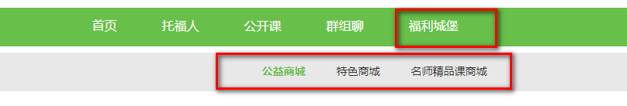

### 2.3.4福利城堡课程类型

福利城堡课程分类如下：

1. 托福听力
2. 托福口语
3. 托福阅读
4. 托福写作
5. 托福词汇

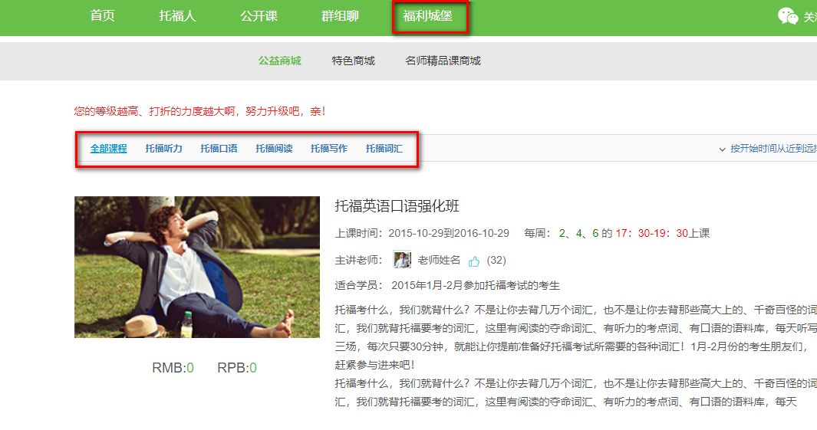

### 2.3.5用户等级

本系统用户划分为5个等级，等级越高则打折的折扣越高，用户可以使用托福币进行升级。

* 初出茅庐：系统注册后的最初等级。
* 小试牛刀：需要消耗1000托福币完成升级。
* 初入江湖：需要消耗1500托福币完成升级。
* 久经沙场：需要消耗2500托福币完成升级。
* 一统天下：需要消耗3500托福币完成升级。

### 2.3.6福利城堡课程类型

公开课课程分类如下：

1. 听力
2. 口语
3. 阅读
4. 写作
5. 词汇
6. 常用口语
7. 面试表达
8. 其他

### 2.3.7群类别类型

群类别分类如下：

1. 同城考生群
2. 网络考生群

# 功能需求规定

## 3.1普通用户以及教师端功能说明

### 3.1.1 普通用户菜单以及权限说明

普通用户或讲师登陆后菜单如下：

登陆区域

个人中心

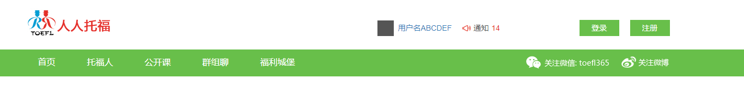

菜单区域

菜单项说明：

* 首页：网站综合显示首页
* 托福人：显示网站发布的全部文章。
* 公开课：显示网站发布的全部公开课
* 群组聊：显示网站中所有的群组信息。
* 福利城堡：显示网站中发布的所有福利城堡课程。

### 3.1.2 系统首页

系统首页为本网站综合信息展示页面，完整页面如下：

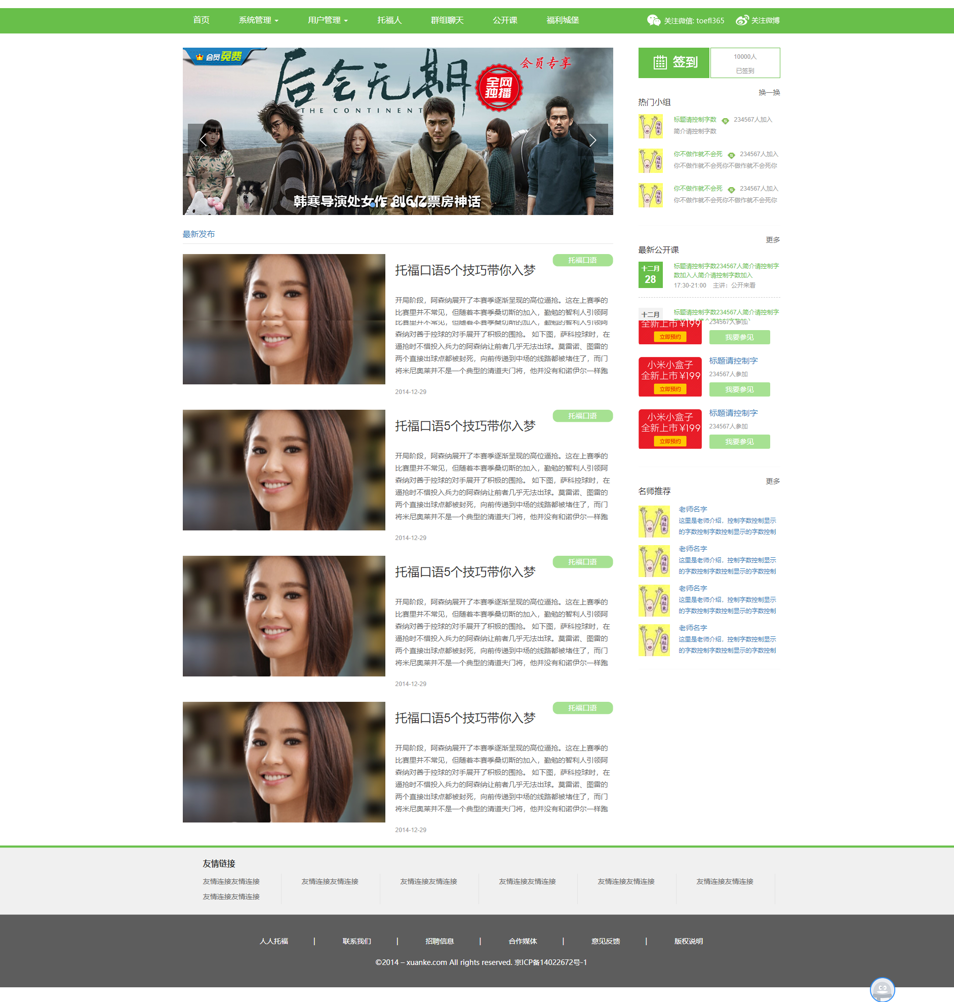

连接区域

名师推荐

最新公开课

热门群组

签到区域

托福人文章

活动区域

菜单区域

1. 用户在未登录状态下可以查阅文章、课程内容、群组信息，但无法报名参加课程、发表评论、加入群组。
2. 用户通过注册按钮进入系统注册界面进行系统注册。
3. 系统管理员建立讲师用户，讲师用户首次登录时密码为123456，但首次登录时需要修改系统密码才能登录。
4. 讲师与普通用户的区别在用户中心，在用户中心中，通过我的托福人可以发布文章，通过我的公开课可以发布课程，其余功能与普通用户一致。

### 3.1.3 系统登录

#### 3.1.3.1 系统注册

##### 模块描述

普通用户访问网站后，需要系统注册后才能登录并对感兴趣的课程进行报名。

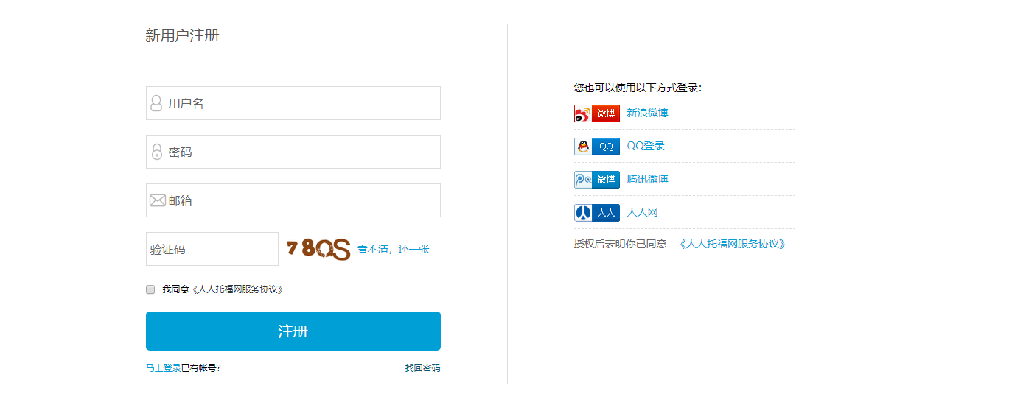

##### 前置条件

1. 访问首页
2. 点击注册按钮进入网站注册页面

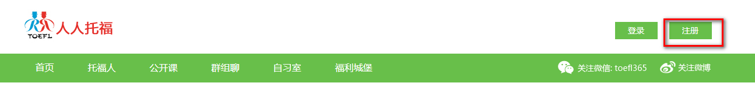

##### 页面总览

1. 注册页面



##### 功能说明

* 获取验证码：打开页面后默认获取一个验证码图片，当点击看不清，换一张则切换一个验证码。

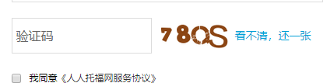

* 系统注册：输入新用户注册所需要填写的信息后点击注册按钮注册账号。包含如下信息

1. 用户名：登录名
2. 密码：登录密码
3. 邮箱
4. 验证码

##### 限制条件

1. 用户名：中英文数字以及下划线等字符，字符长度3-20字符，用户名不能重复。必填项。
2. 密码：中英文数字以及下划线等字符，字符长度8-20字符。必填项。
3. 验证码：中英文数字组合，字符长度4，必须保证输入的验证码与获取的验证码一致才能登录成功。必填项。
4. 邮箱：符合邮箱规则的字符。
5. 我同意协议：需要保证此项被选中才能点击注册按钮。

#### 3.1.3.2 系统登录

##### 模块描述

普通用户访问网站后，需要登录系统才能完成报名、课程资料下载以及评论等功能。

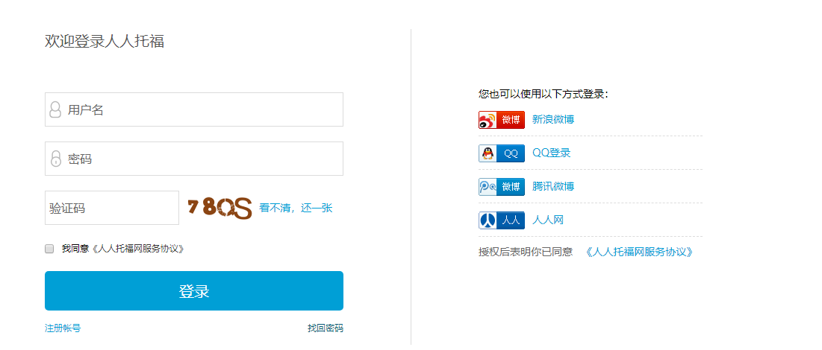

##### 前置条件

1. 访问首页
2. 点击登录按钮进入网站登录页面

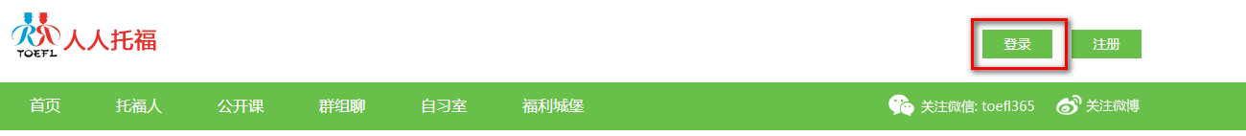

##### 页面总览

1. 登录页面



##### 功能说明

* 获取验证码：打开页面后默认获取一个验证码图片，当点击看不清，换一张则切换一个验证码。



* 系统登录：输入系统登录需要填写的信息后点击登录按钮登录系统。包含如下信息

1. 用户名：登录名
2. 密码：登录密码
3. 验证码

* 系统注册：跳转到系统注册页面。
* 找回密码：

1. 输入账号：查阅系统是否有该账号，如有则跳转到第二步。
2. 输入邮箱：查阅该账号绑定的邮箱是否匹配，如匹配则跳转到第三步。
3. 用户提示：该账号的密码已经更新，系统随机分配一个密码并发送到指定邮箱中。

##### 限制条件

1. 用户名：中英文数字以及下划线等字符，字符长度3-20字符，用户名不能重复。必填项。
2. 密码：中英文数字以及下划线等字符，字符长度8-20字符。必填项。
3. 验证码：中英文数字组合，字符长度4，必须保证输入的验证码与获取的验证码一致才能登录成功。必填项。
4. 我同意协议：需要保证此项被选中才能点击登录按钮。

### 托福人模块

#### 3.1.4.1托福人首页

##### 模块描述

托福人首页中显示不同分类的托福人文章信息，每个分类下展示最新发布的文章内容。

##### 前置条件

1. 系统登录或未登录均可访问
2. 点击托福人菜单进入托福人首页

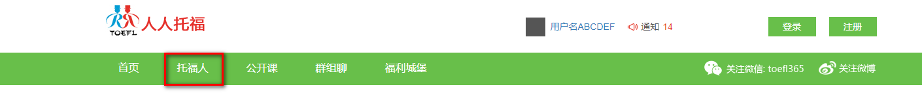

##### 页面总览

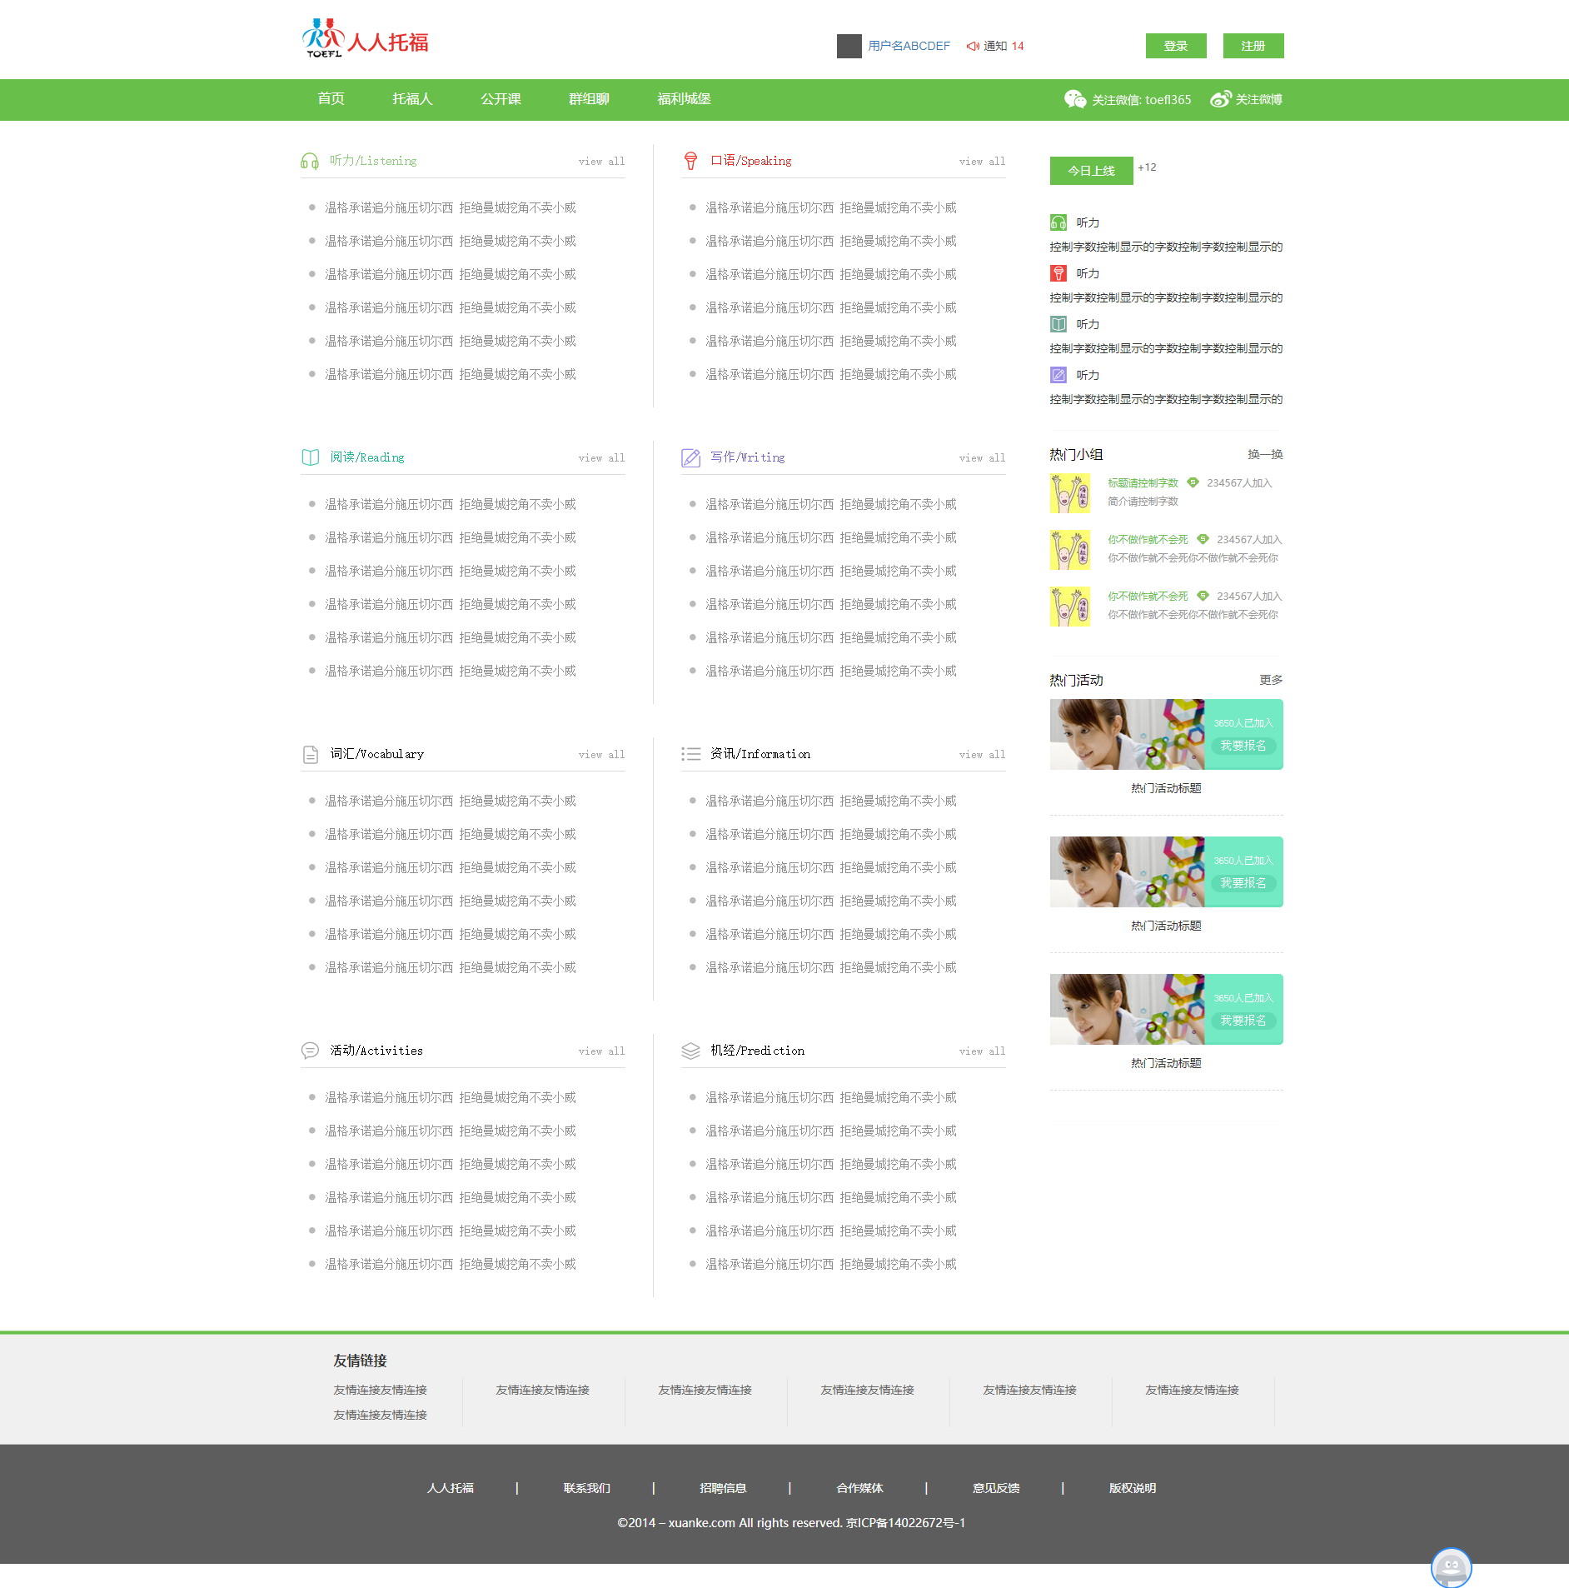

##### 功能说明

* 打开明细页：点击任意一个文章标题进入托福人明细页。

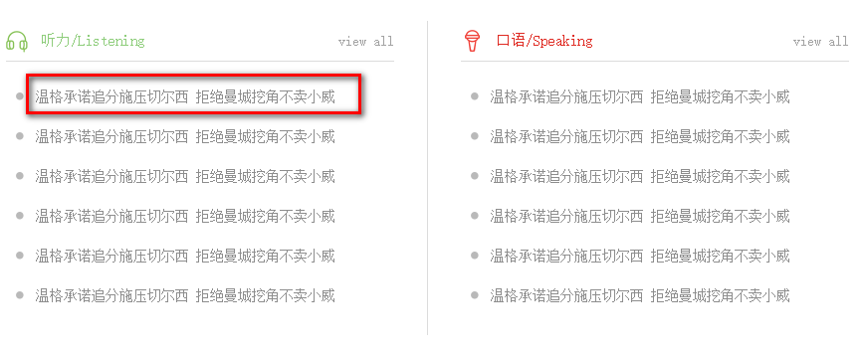

* 打开托福人分类页：点击view all 进入某一个分类页。

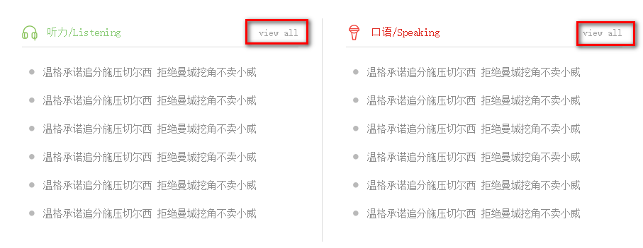

##### 限制条件

无

#### 3.1.4.2托福人分类页

##### 模块描述

托福人分类页中显示某一个文章分类下全部文章内容，列表按照从新到旧的方式排序。

##### 前置条件

1. 系统登录或未登录均可访问
2. 在托福人首页中点击 view all连接进入。

##### 页面总览

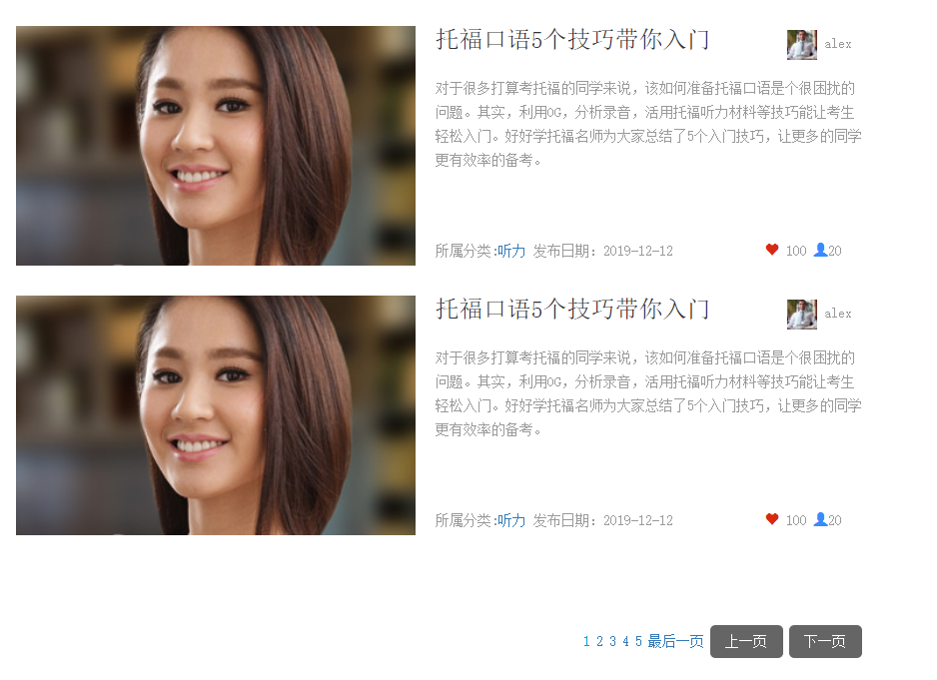

##### 功能说明

* 打开明细页：点击任意一个文章信息进入托福人明细页。
* 文章列表的分页按钮。

##### 限制条件

无

#### 3.1.4.3托福人明细页

##### 模块描述

托福人明细页中显示文章的详细信息，并可以关注文章以及对文章发表评论。

##### 前置条件

1. 系统登录或未登录均可访问
2. 系统登录后才能关注文章以及发布评论。

##### 页面总览

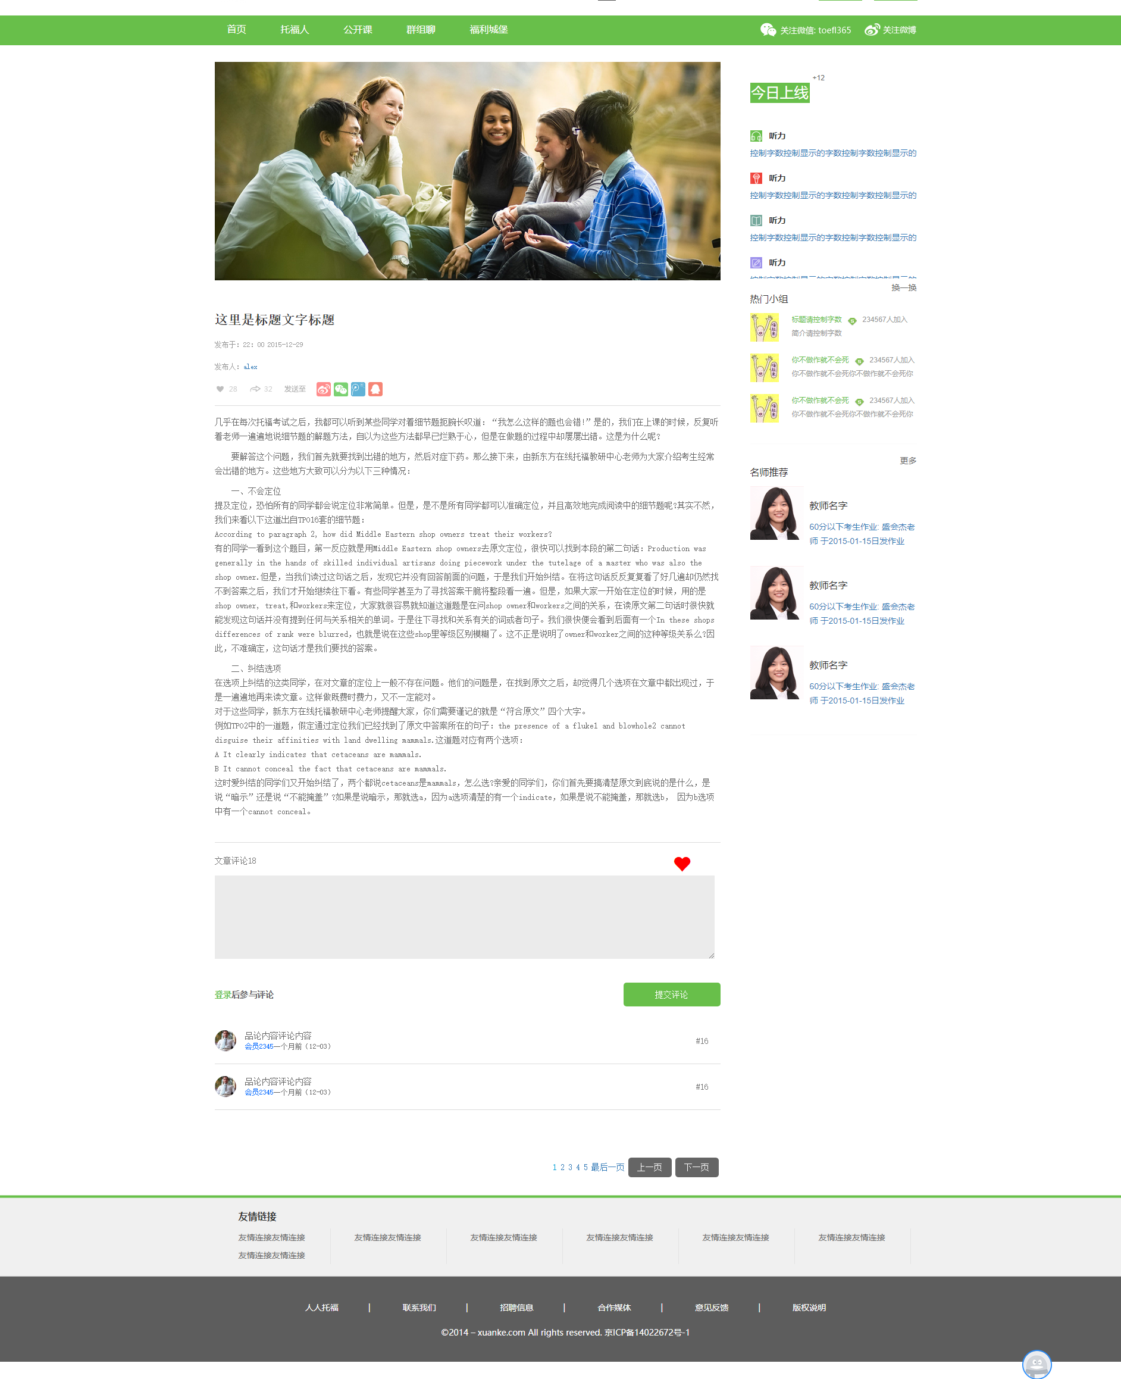

##### 功能说明

* 文章的查阅：显示文章标题、评论数、阅读数、发布时间等。
* 打开作者页面：跳转到讲师详情页面。

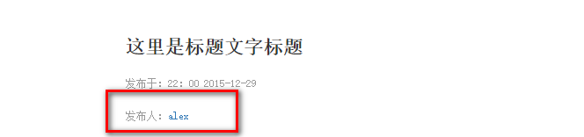

* 发布以及查阅评论

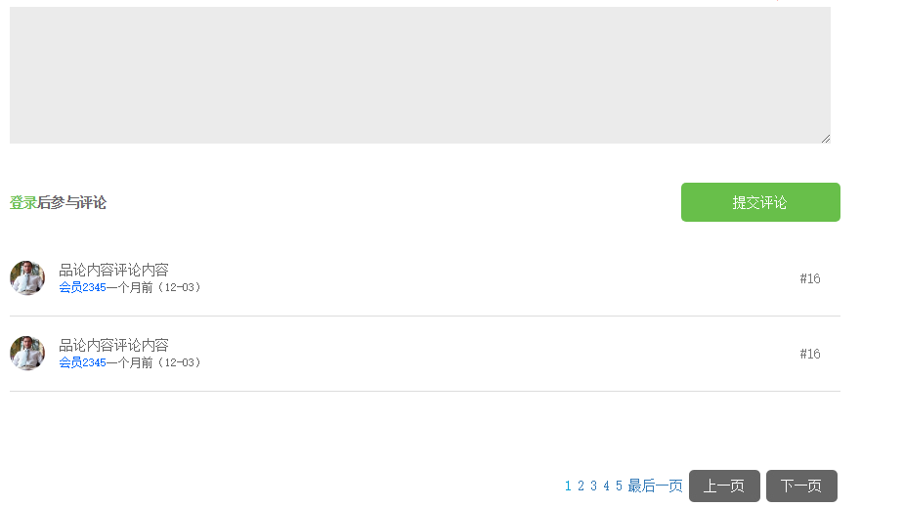

* 关注文章：点击关注按钮后关注文章，再次点击则取消关注。



##### 限制条件

无

#### 3.1.4.4我的托福人

##### 模块描述

用户登录后可以在用户中心的我的托福人中查看自己关注的托福人文章。讲师登录后可以在我的托福人中发表托福人文章。

##### 前置条件

1. 普通用户或讲师系统登录
2. 进入用户中心。



3）进入我的托福人

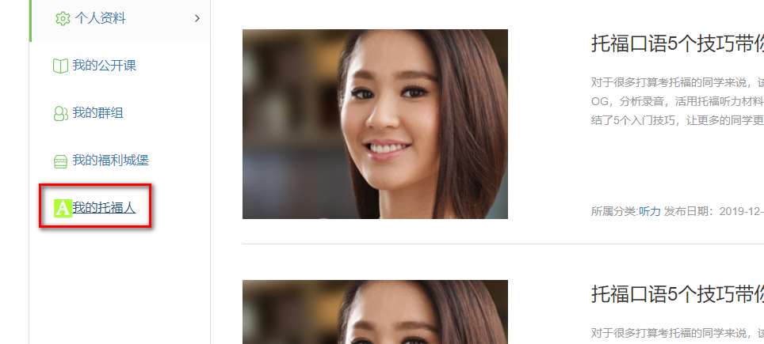

##### 页面总览

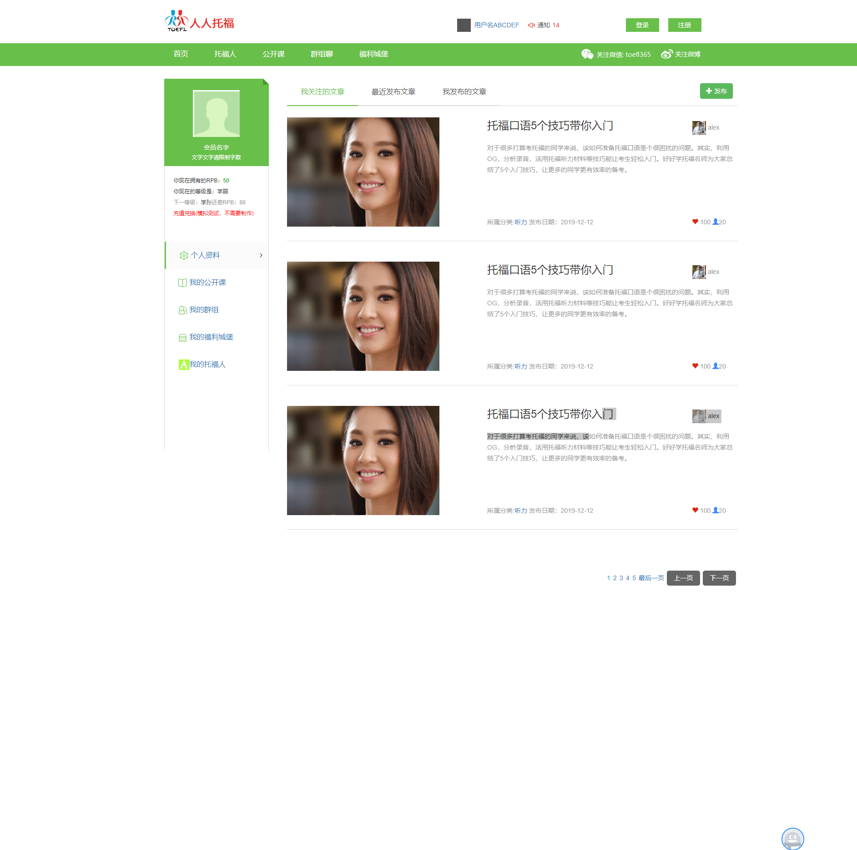

##### 功能说明

* 我关注的文章：点击显示用户关注的文章。
* 最新文章：点击显示最新发布的文章。
* 我发布的文章：此菜单为讲师独有菜单，显示当前登录的讲师发布的所有文章。
* 发布文章：讲师独有功能，点击后进入发布文章页面。

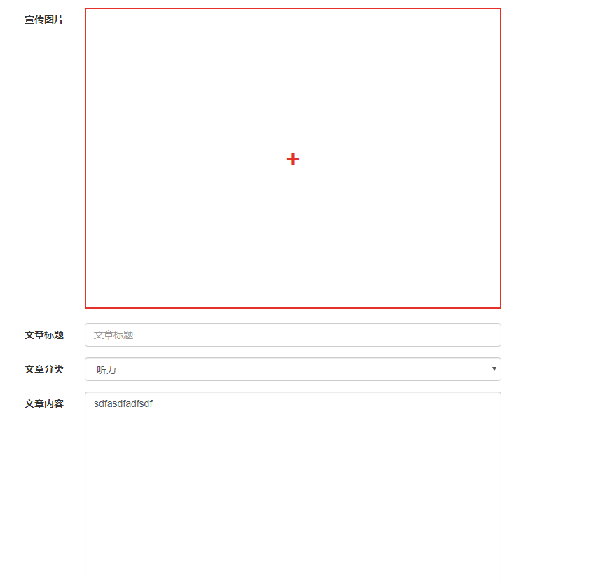

* 编辑文章：文章的发布者有权限重新编辑文章信息，点击编辑按钮进入文章发布页面。

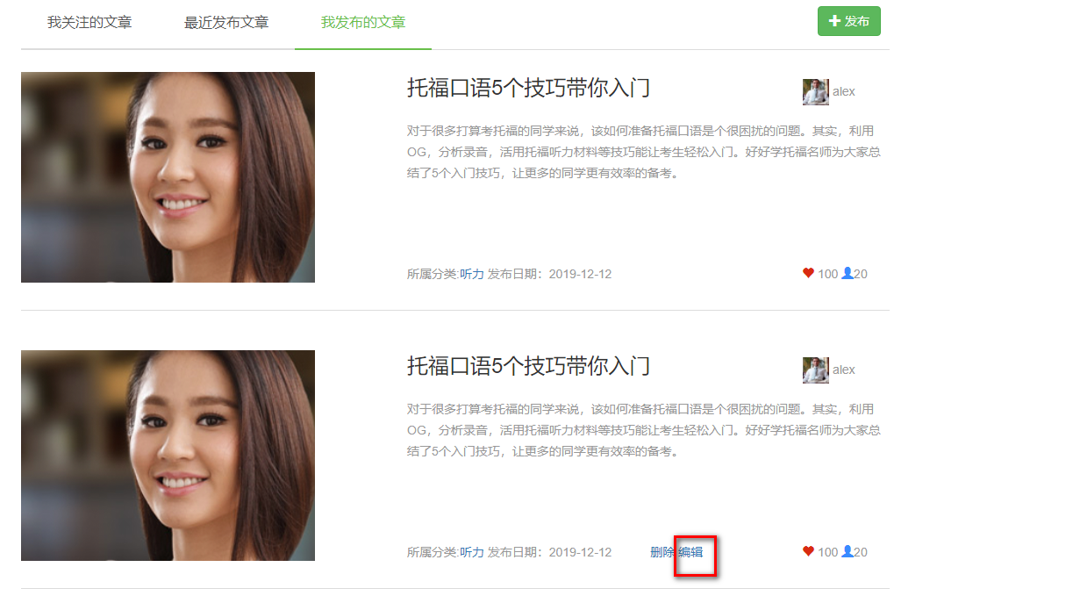

* 删除文章：点击删除按钮删除文章。

##### 限制条件

无

### 公开课模块

#### 公开课首页

##### 模块描述

在公开课首页中可以查阅所有已经发布的公开课信息，公开课为单词课程，免费试听。

##### 前置条件

1. 系统登录或未登录均可访问
2. 在网站的主菜单中通过点击公开课进入公开课首页

##### 页面总览

* 最新公开课

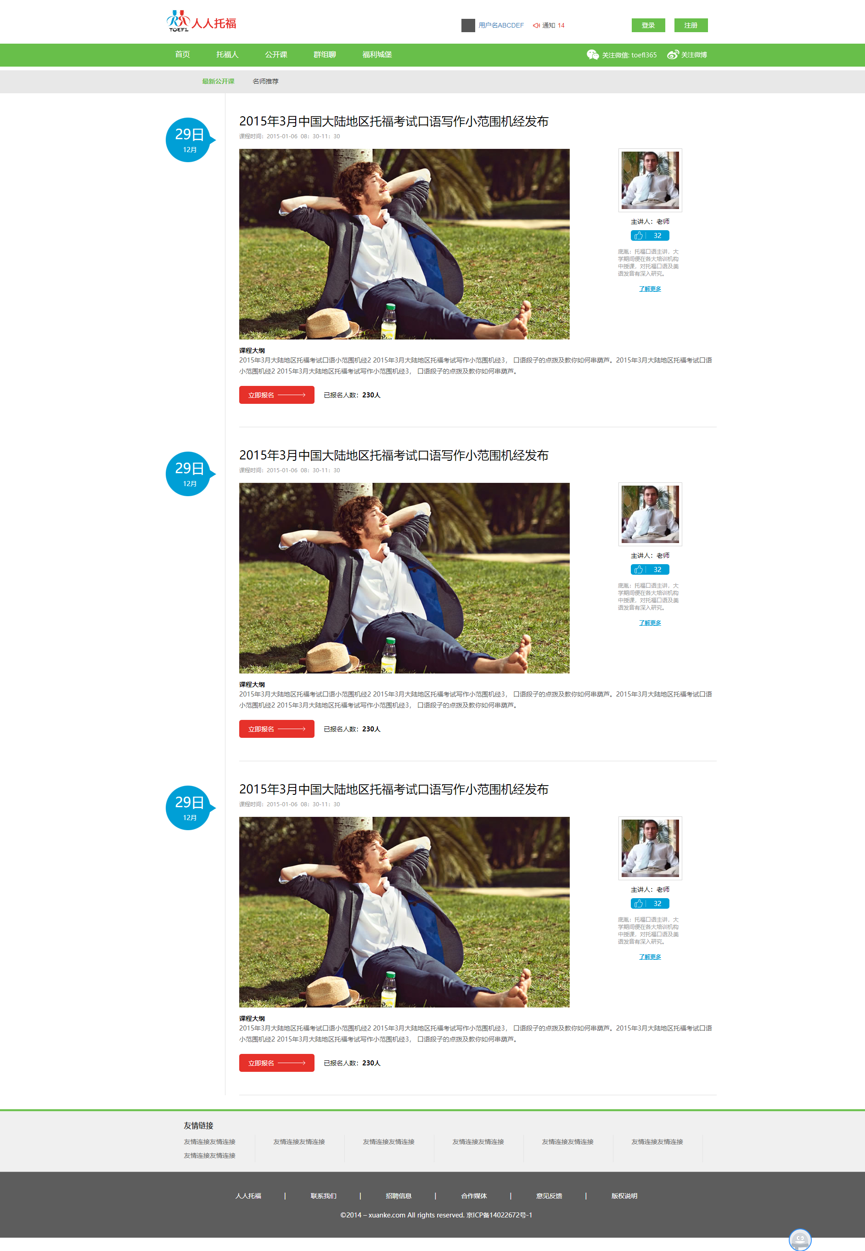

* 名师推荐

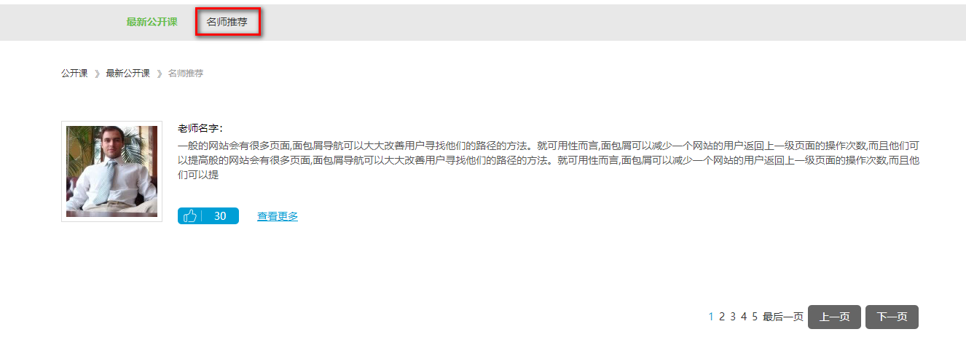

##### 功能说明

* 最新公开课列表查询
* 在线报名：点击公开课的报名按钮进入报名页面

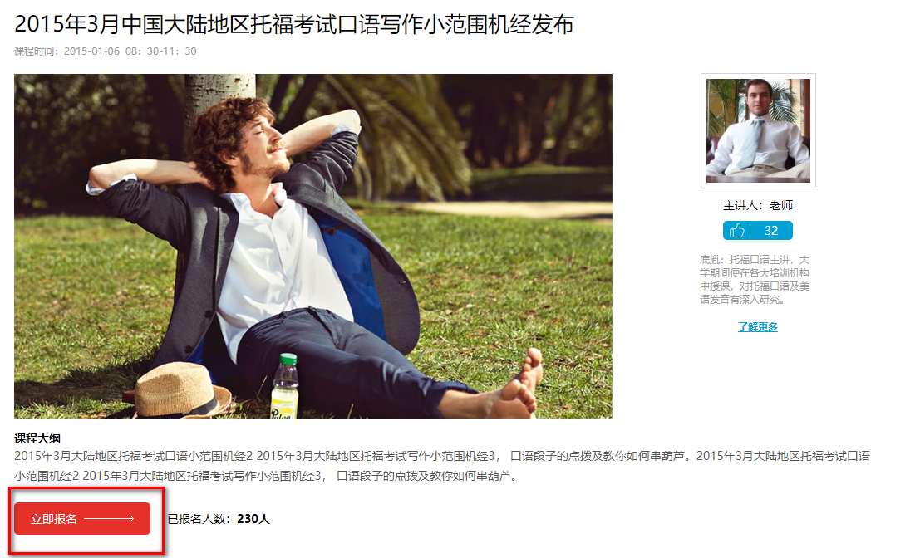

* 讲师详情：点击讲师下方的了解更多进入讲师详情页。

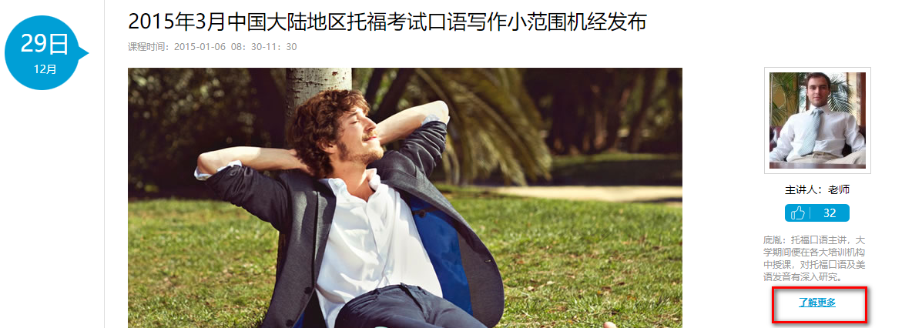

* 课程详情：点击公开课列表的某一个公开课信息进入公开课详情页。

##### 限制条件

无

#### 公开课明细页

##### 模块描述

公开课明细页显示本次公开课的内容，资料。

##### 前置条件

1. 系统登录后可以访问公开课明细页

2） 在公开课列表中可以访问明细页，在主页以及其他网页中也可通过连接访问公开课明细页。

##### 页面总览

* 公开课明细页

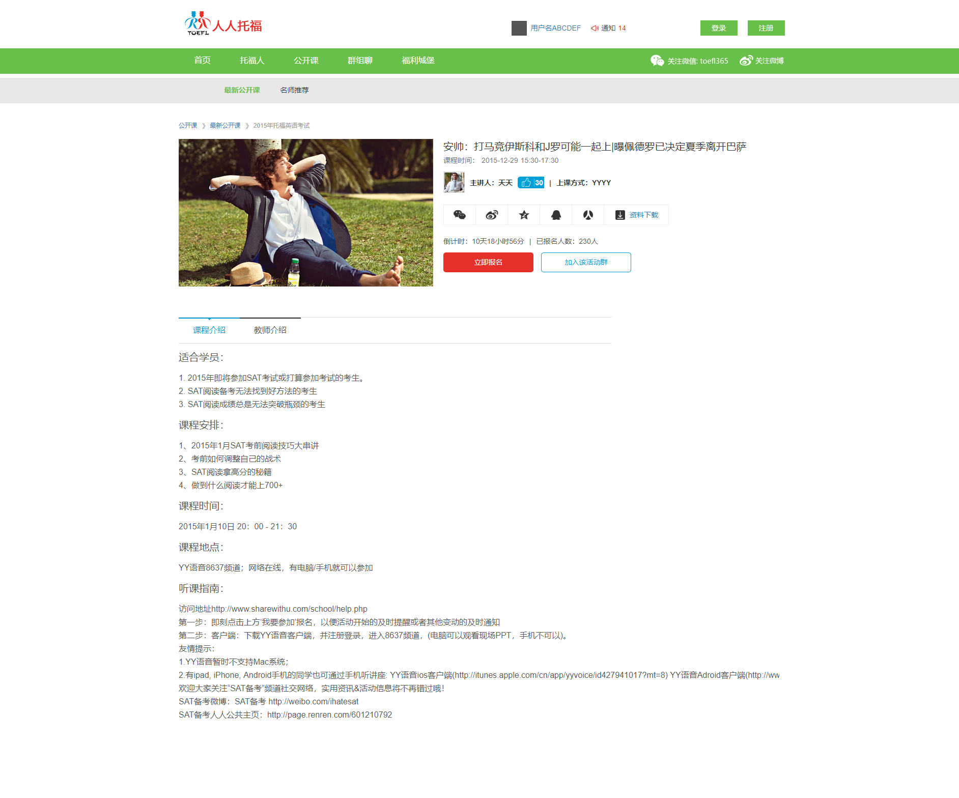

##### 功能说明

* 课程介绍：点击课程介绍查看课程信息

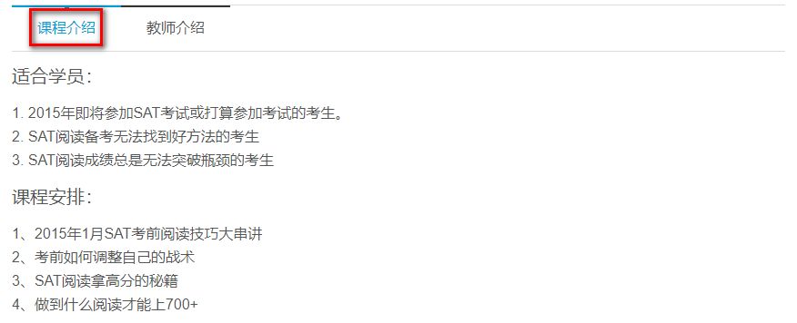

* 讲师介绍：点击讲师介绍进入讲师详情页

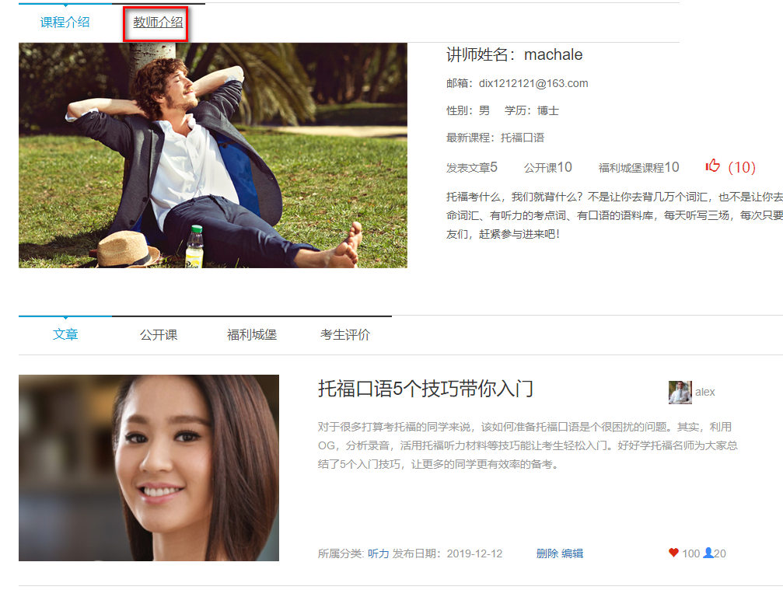



* 立即报名：进入在线报名页。

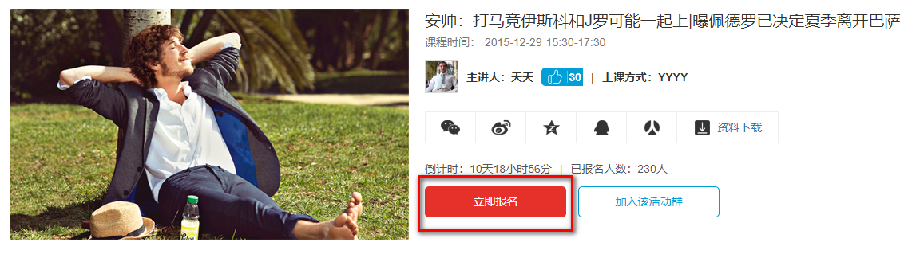

* 加入该活动群：加入活动群后进入群聊页。

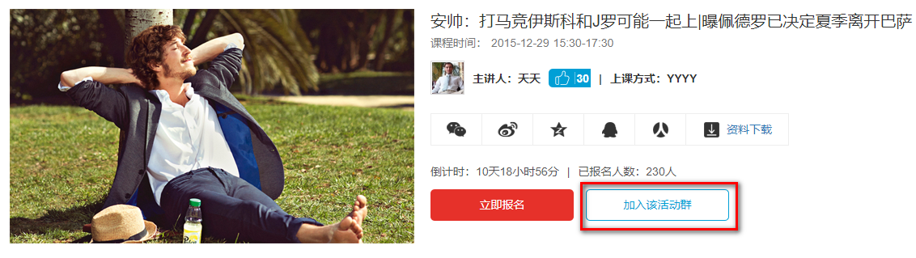

* 资料下载：点击下载资料

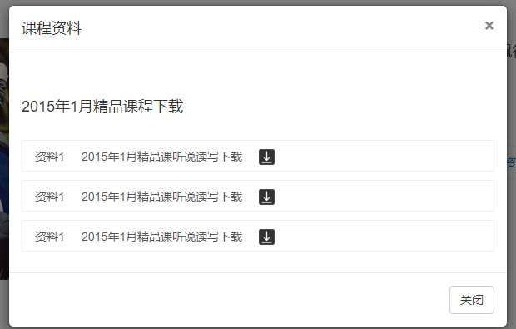

##### 限制条件

无

#### 我的公开课

##### 模块描述

普通用户与讲师用户登录后在个人中心中查看我的公开课，普通用户可以查阅自己报名的公开课，讲师可以查看自己创建的公开课，同时可以发布公开课。

##### 前置条件

1. 系统登录后可以我的公开课页面。

2） 普通用户无法查看我发布的公开课，讲师可以查看我发布的公开课，并且可以发布公开课。

##### 页面总览

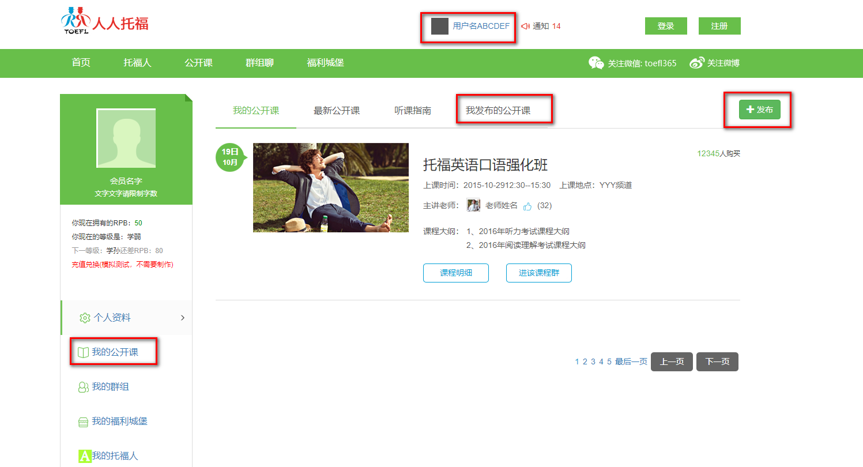

##### 功能说明

* 我的公开课：点击我的公开课可以查阅我报名的公开课，在列表中点击课程详情进入公开课明细页，点击进该课程群进入群聊页。

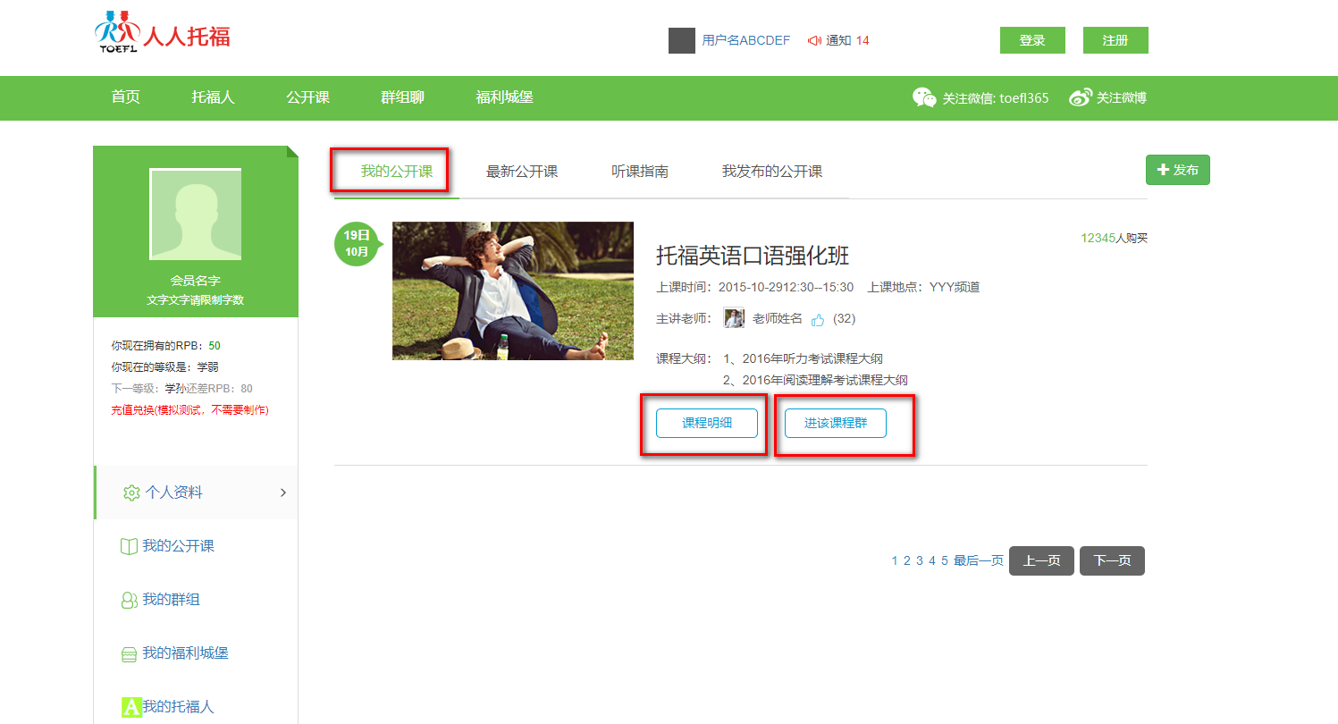

* 最新公开课：点击最新公开课，查阅最新发布的公开课信息，按照时间顺序排序。在列表中点击课程详情进入公开课明细页，点击进该课程群进入群聊页，点击报名进入报名页。

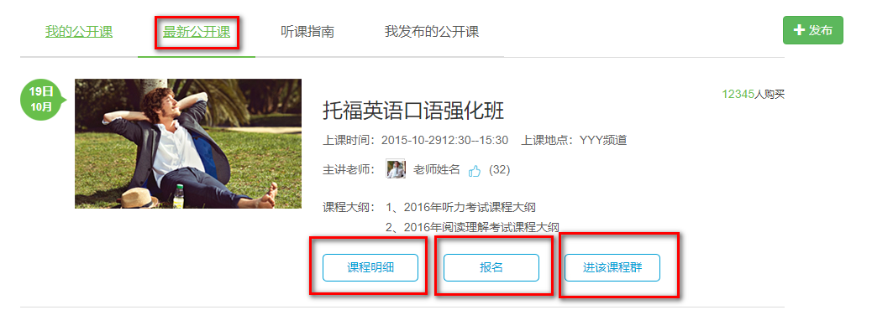

* 听课指南：点击听课指南，查看听课的相关事宜。

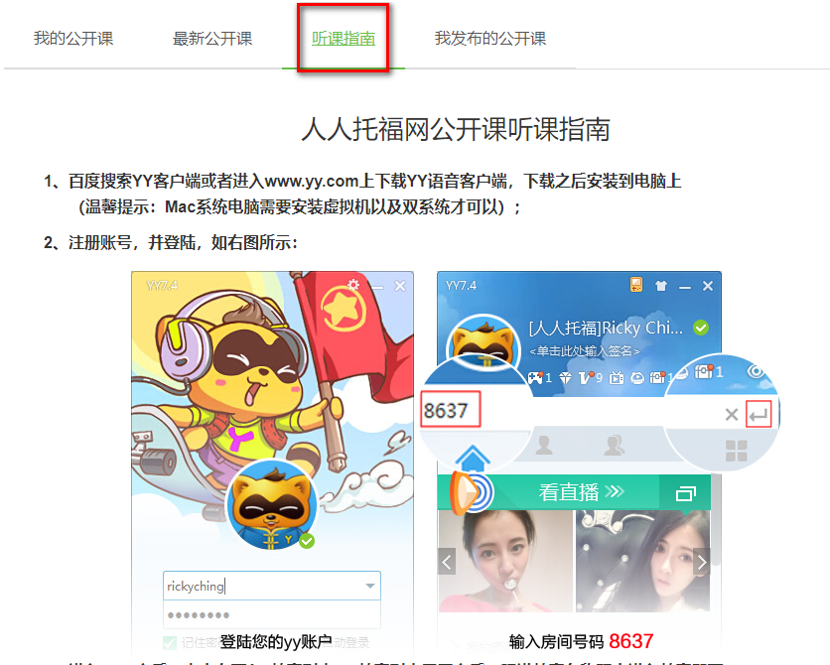

* 发布公开课：点击发布按钮，进入公开课发布界面，讲师具备此权限。

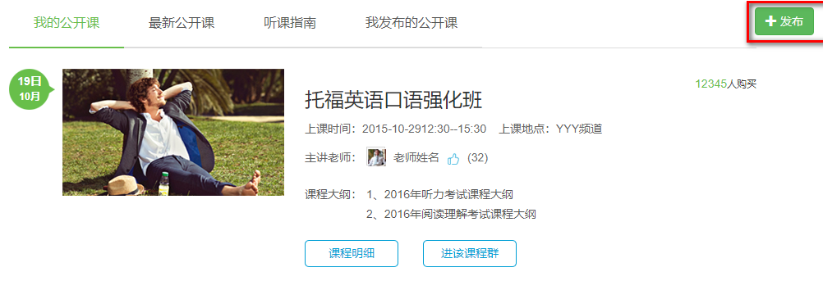

* 公开课发布页-基本资料

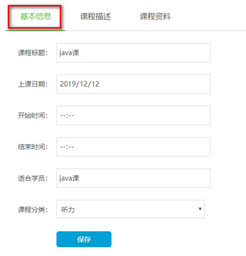

* 公开课发布页-课程描述

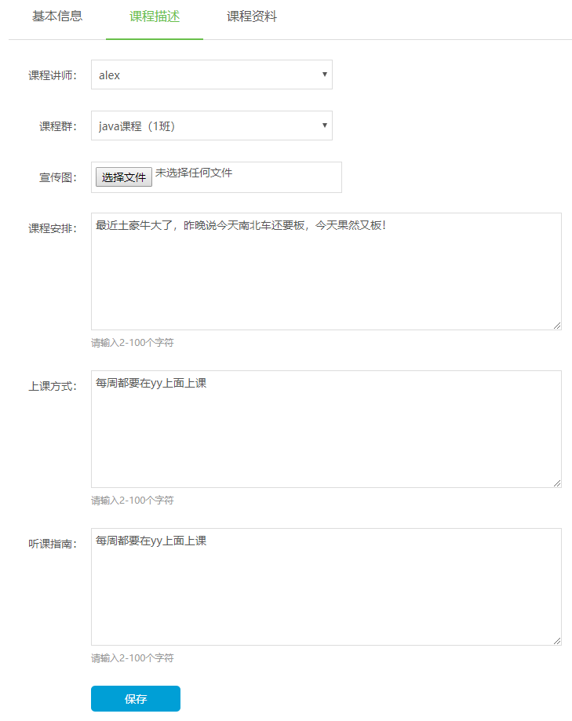

* 公开课发布页-课程资料

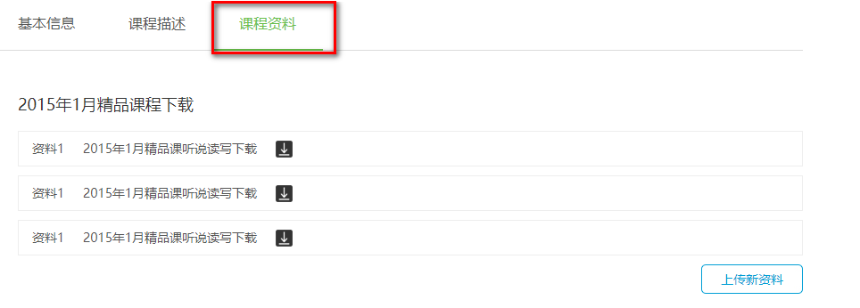

##### 限制条件

无

#### 在线报名

##### 模块描述

在公开课与福利城堡的课程列表与明细页中通过连接访问在线报名页。

##### 前置条件

1. 普通用户系统登录
2. 通过连接进入在线报名页

##### 页面总览

1、填写联系方式

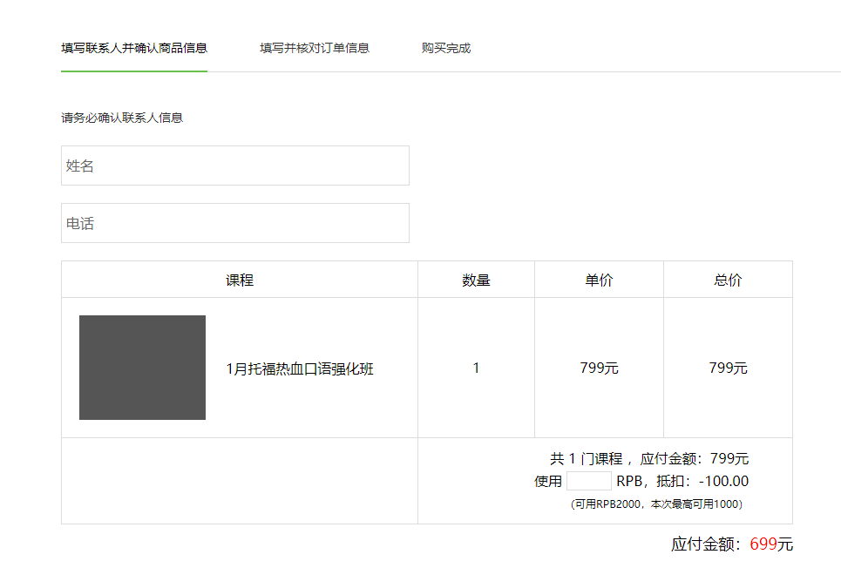

* 1. 填写并核对订单信息

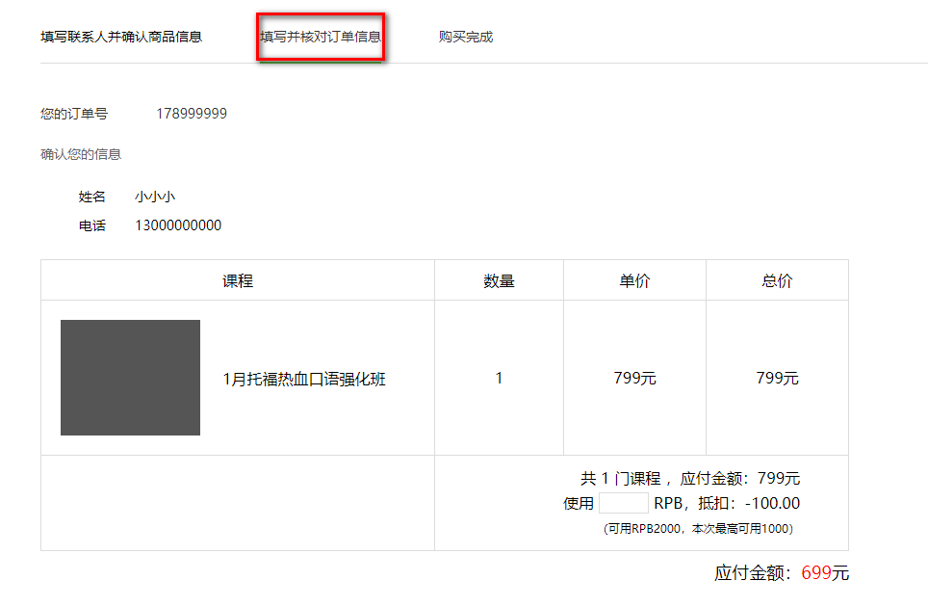

3、购买完成

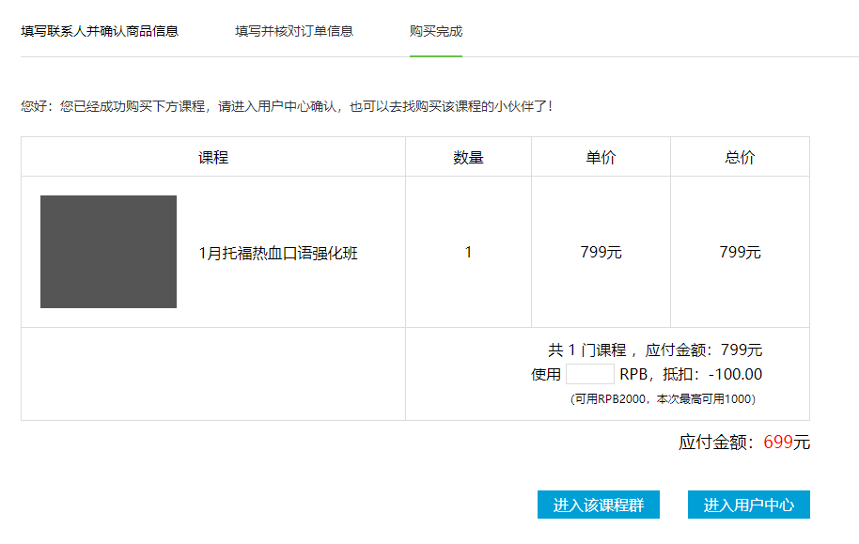

##### 功能说明

* 此模块的功能只需了解即可，需要借助第三方支付接口才能完成。

##### 限制条件

无

### 群组聊天模块

#### 3.1.6.1群组聊首页

##### 模块描述

群组聊功能为讲师与普通用户交流沟通的工具，讲师发布的每一个课程都需要建立一个群，每个听课的学生需要加入群后才能在线与讲师沟通，每个群的建立者为群管理员，群管理员可以编辑群的信息以及管理群用户。

##### 前置条件

* 系统登录后可以查看群信息、建立群
* 在主页的群菜单中可以查看系统全部群聊信息，并可以创建群。

##### 页面总览

* 群组聊首页

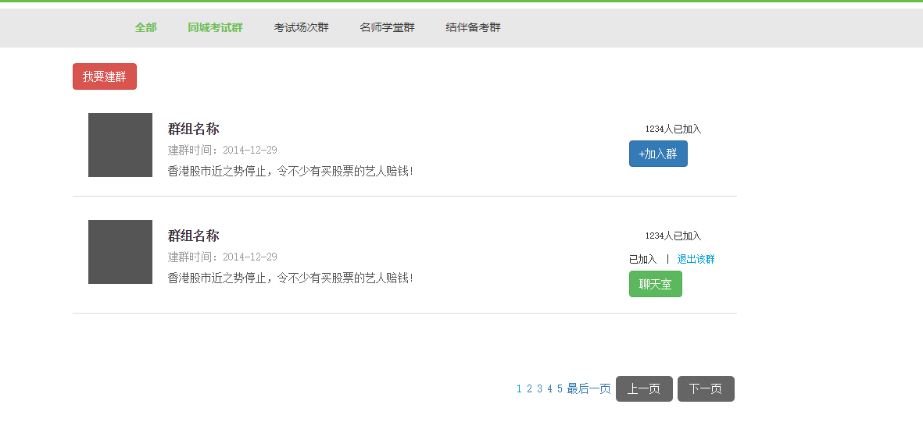

##### 功能说明

* 根据群组类别筛选群信息

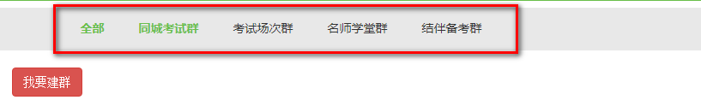

* 我要建群：点击进入我要建群页

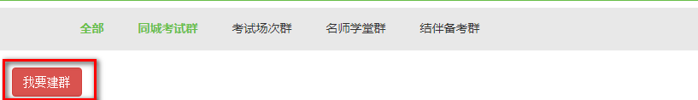

* 群信息：点击进入群明细页

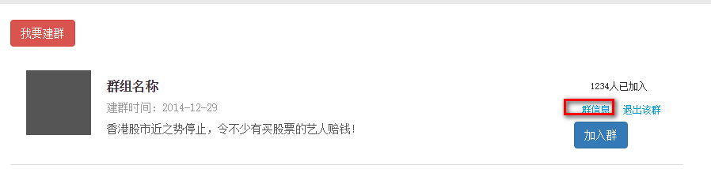

* 退出该群：点击退出群
* 加入群：加入群后进入群聊天室。
* 聊天室：点击进入聊天室页。

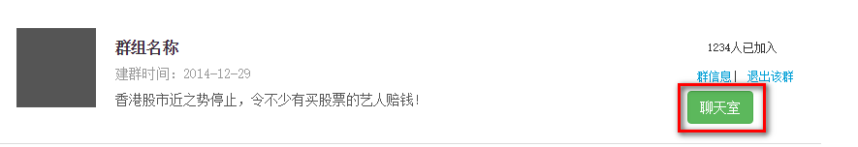

##### 限制条件

无

#### 3.1.6.2聊天室

##### 模块描述

讲师与普通用户通过聊天室进行沟通，所有加入群的用户都有权限发布聊天信息。

##### 前置条件

* 系统登录后加入某一个群后可以进入群聊天室聊天

##### 页面总览

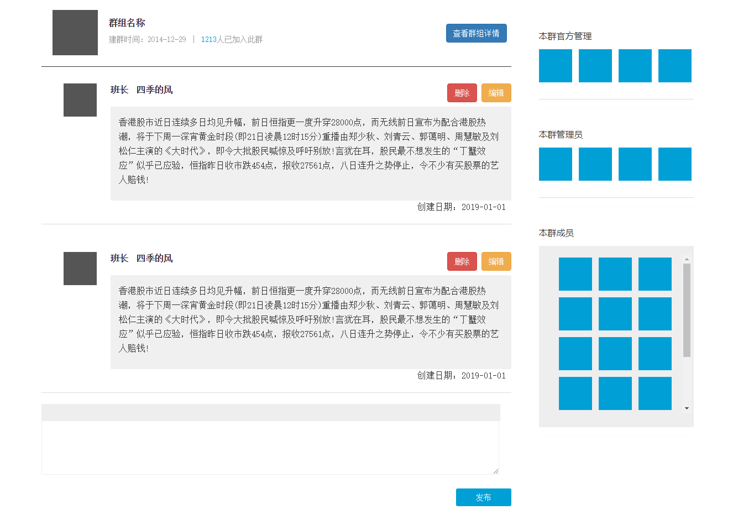

##### 功能说明

* 查看群组详情：进入群组详情页。
* 删除与编辑：信息的发布者具备删除与编辑聊天信息的权限

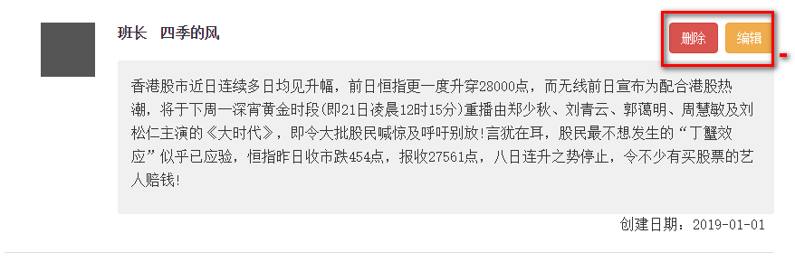

* 发布聊天信息：输入聊天内容点击发布。

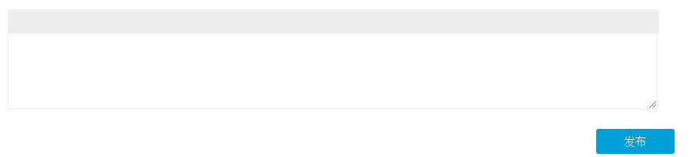



* 退出该群：点击退出群
* 加入群：加入群后进入群聊天室。
* 聊天室：点击进入聊天室页。



##### 限制条件

无

#### 3.1.6.3我的群组

##### 模块描述

在个人中心我的群组中可以查看自己建立的群以及加入的群，并提供连接创建群。

##### 前置条件

* 系统登录后在个人中心中点击我的群组进入管理界面

##### 页面总览

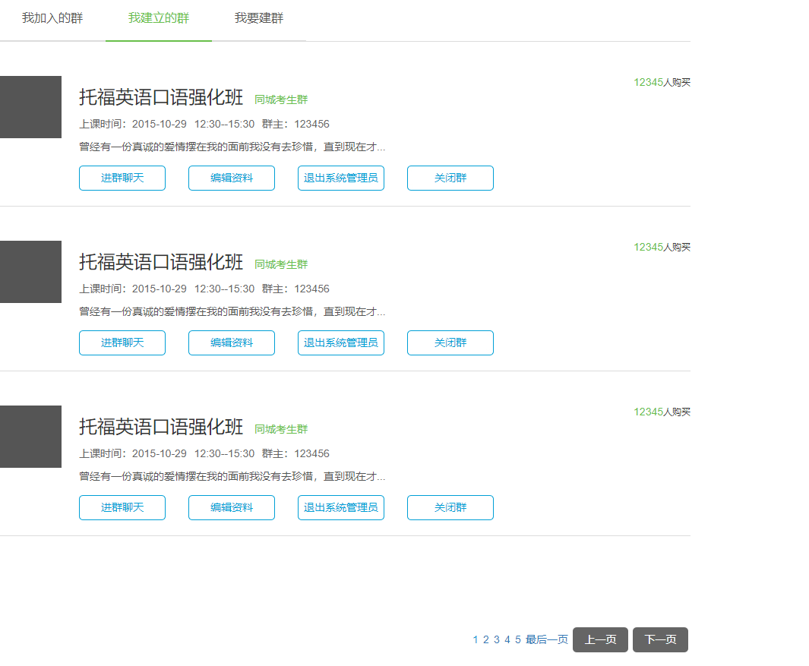

##### 功能说明

* 我加入的群：我加入群的列表信息。
* 我建立的群：我创建群的列表信息。
* 我要建群：进入群创建页。

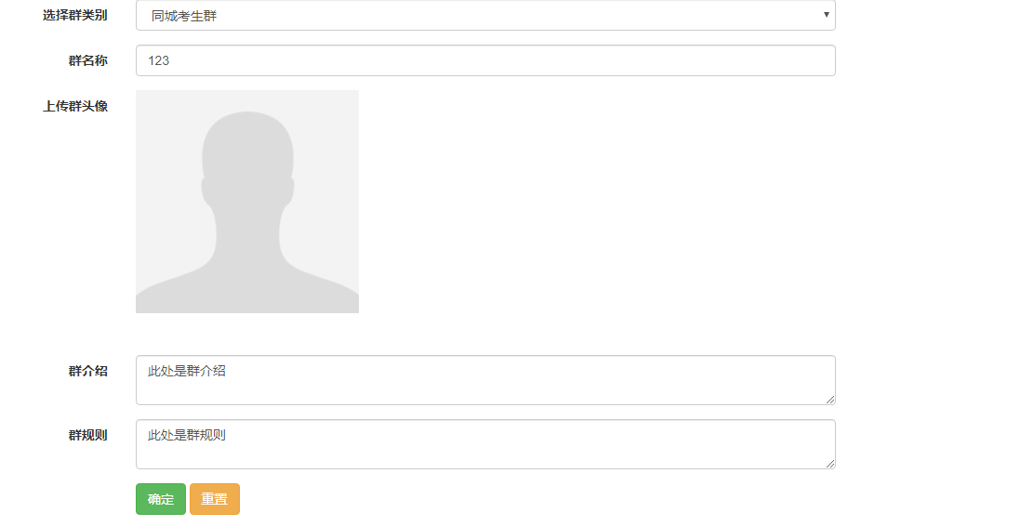

* 进群聊天：进入聊天室页面。
* 申请做群管理员：输入原因，等待审核。

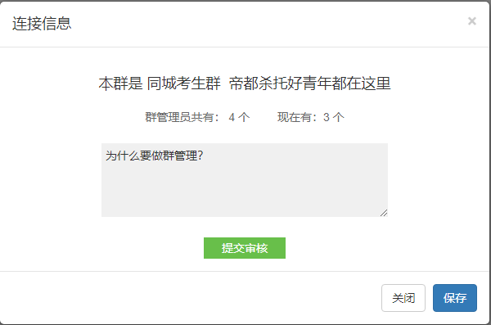

* 退出该群：点击退出群
* 编辑资料：进入群编辑界面。

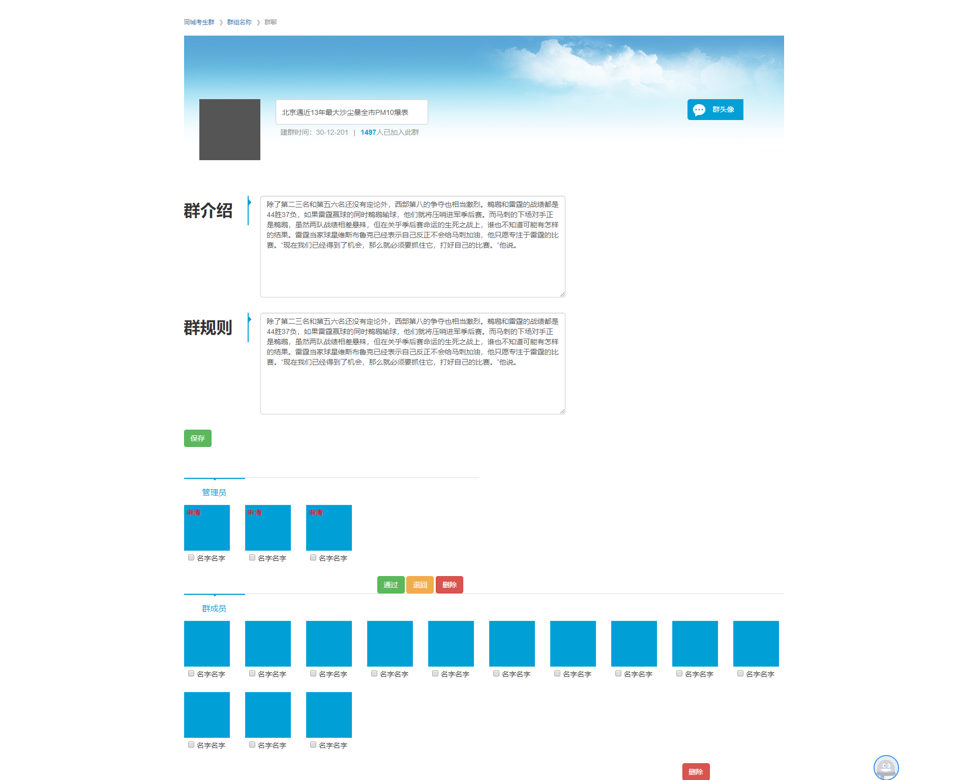

### 福利城堡模块

#### 3.1.7.1福利城堡首页

##### 模块描述

福利城堡是一个连续的课程，讲师可以发布福利城堡课程并上传课程资料，普通用户登陆后可以报名参加福利城堡课程，并对课程进行评论。在首页中点击福利城堡菜单进入福利城堡首页，可以根据条件筛选系统内全部的福利城堡课程。

##### 前置条件

* 未登录或已经登陆系统用户均可以查看福利城堡首页

##### 页面总览

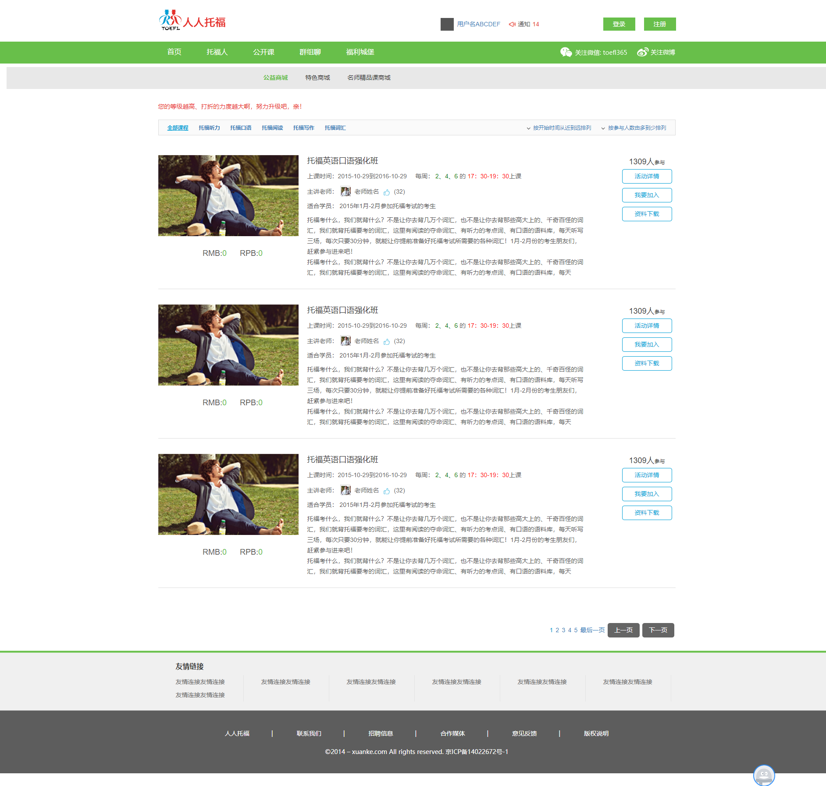

##### 功能说明

* 商城选择：系统划分为三个商城（参见2.3.3福利城堡商城分类）。选择某一个商城后，将会显示该商城下所有课程。

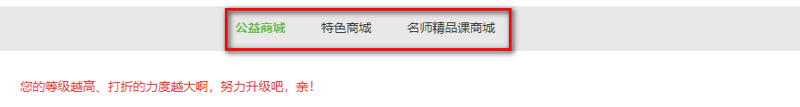

* 课程类别选择：系统划分为5类课程（参见2.3.4福利城堡课程类型）。选择某一个类型后，将会显示该类型下所有课程。



* 活动详情：点击进入活动详情页。
* 我要加入：点击进入报名页。
* 资料下载：点击下载资料。

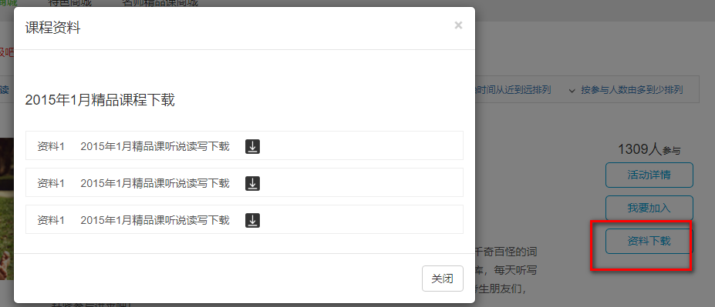

#### 3.1.7.2福利城堡明细页

##### 模块描述

在福利城堡明细页中可以查阅课程明细、下载资料，并查看或发布评论。

##### 前置条件

* 未登录或已经登陆系统用户均可以查看福利城堡明细页，但如未登陆无法关注课程、下载资料、发布评论。

##### 页面总览

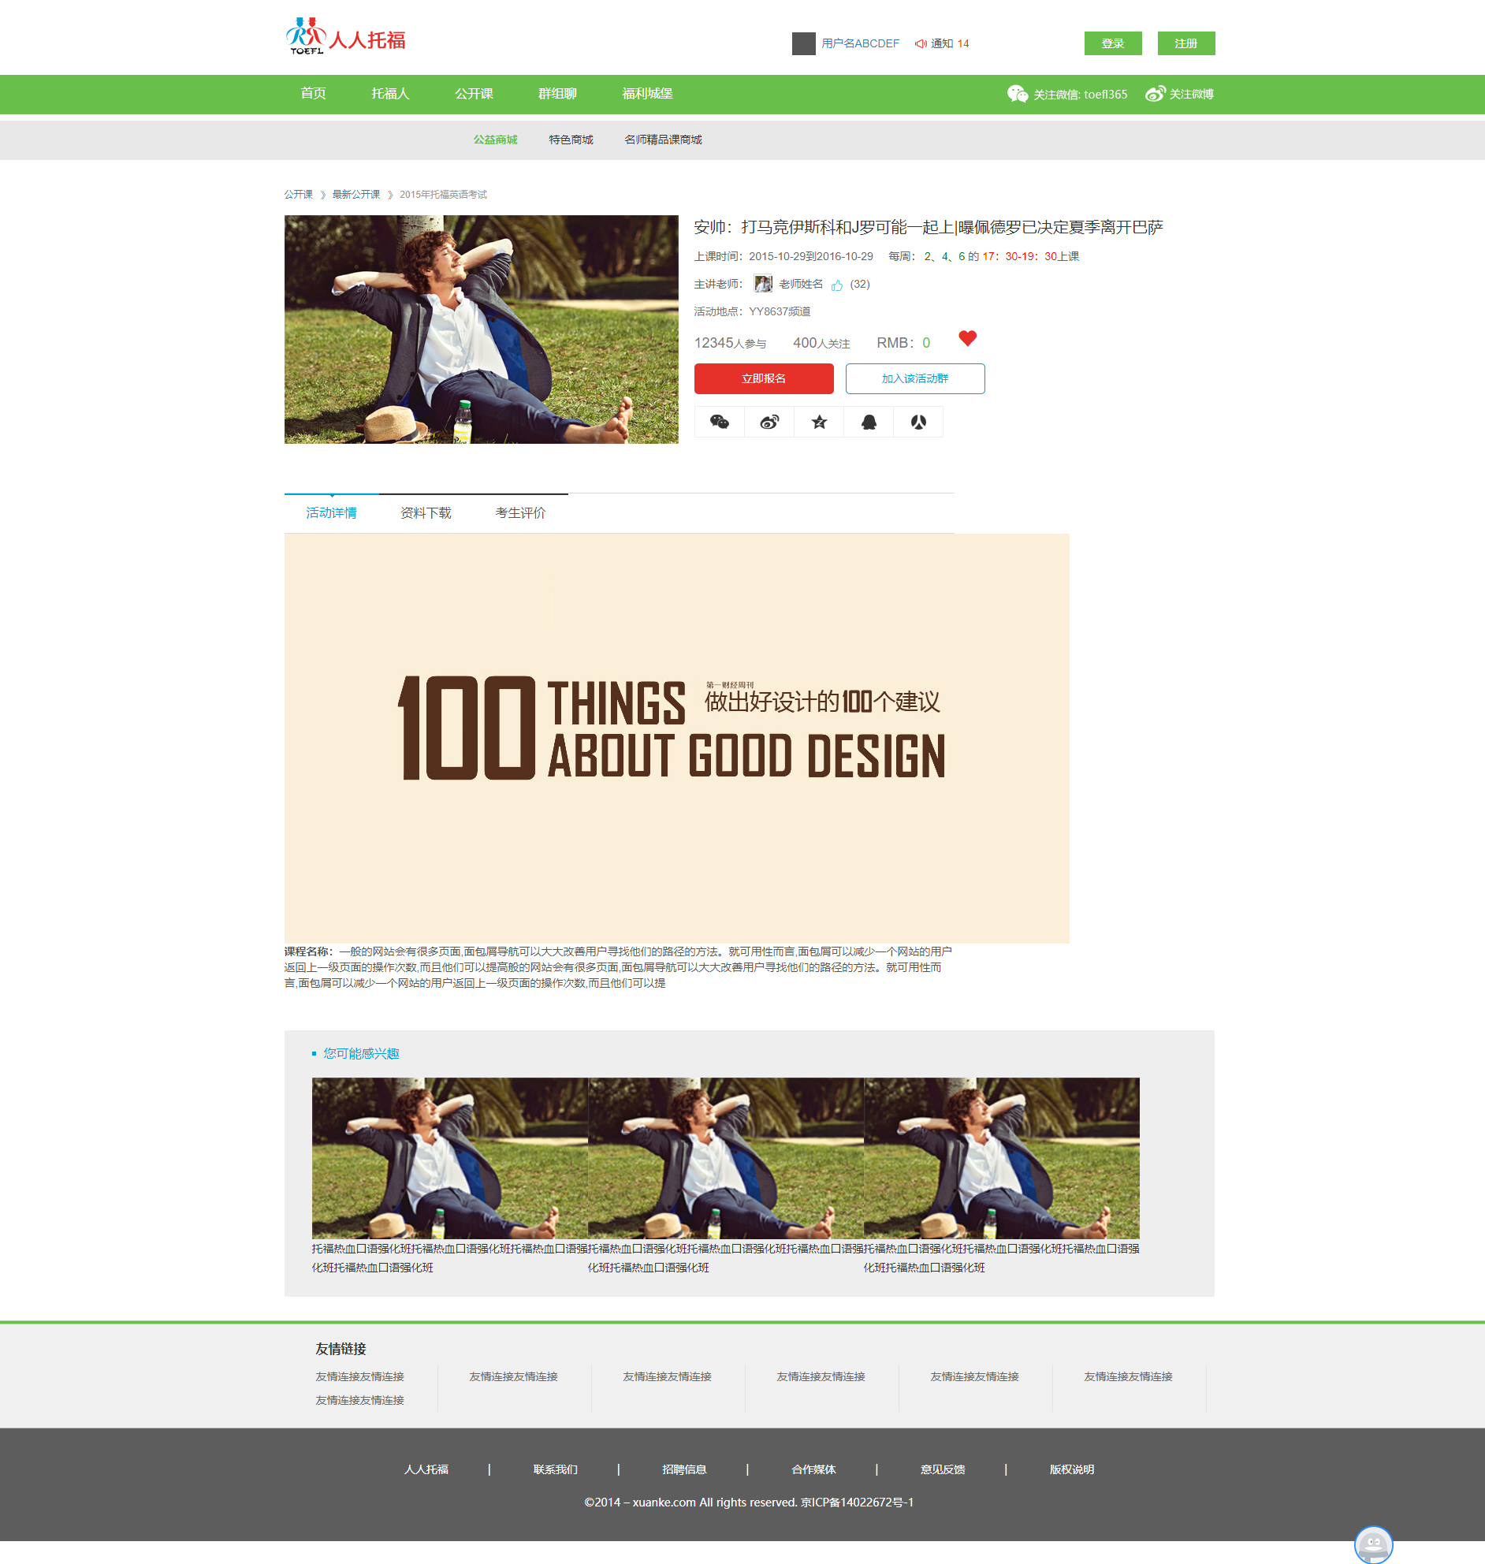

##### 功能说明

* 立即报名：点击进入报名页。

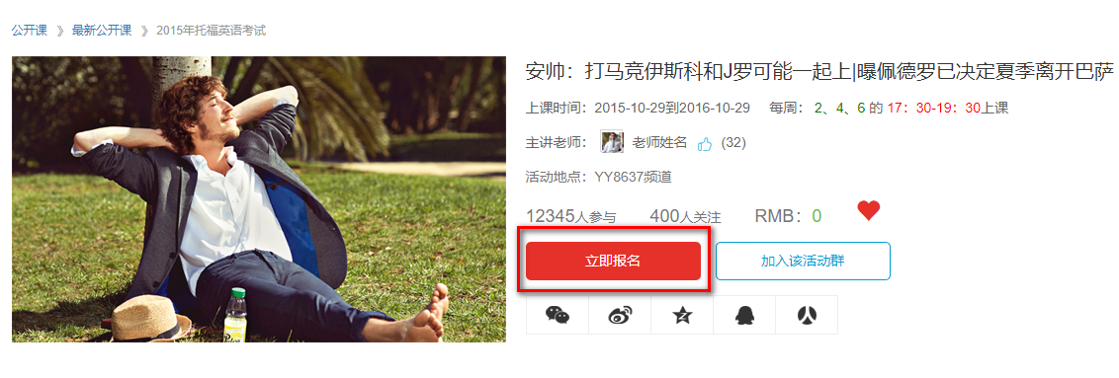

* 加入该课程群：点击加入群，并进入群聊页。

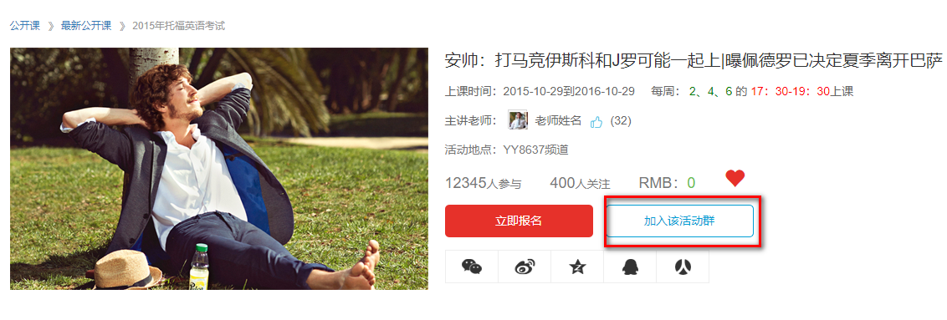

* 关注课程：若未关注此时图标显示为灰色，点击关注后图标显示为红色，在此点击为取消关注。

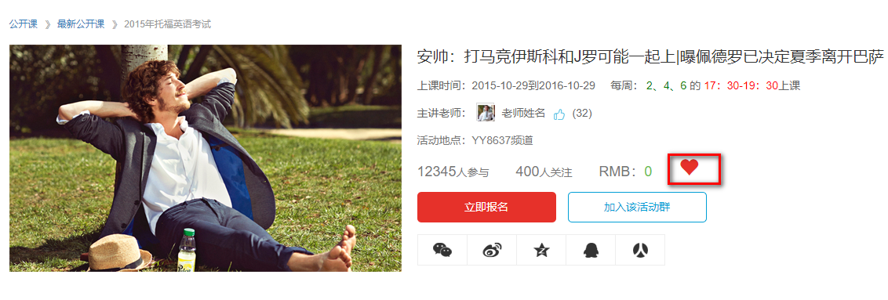

* 活动详情：显示活动宣传页以及活动详情。



* 资料下载：点击下载资料。

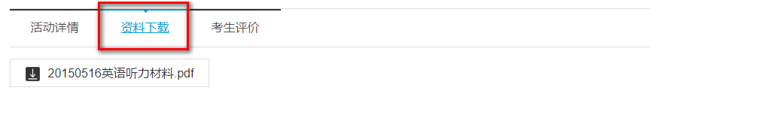

* 考生评价：

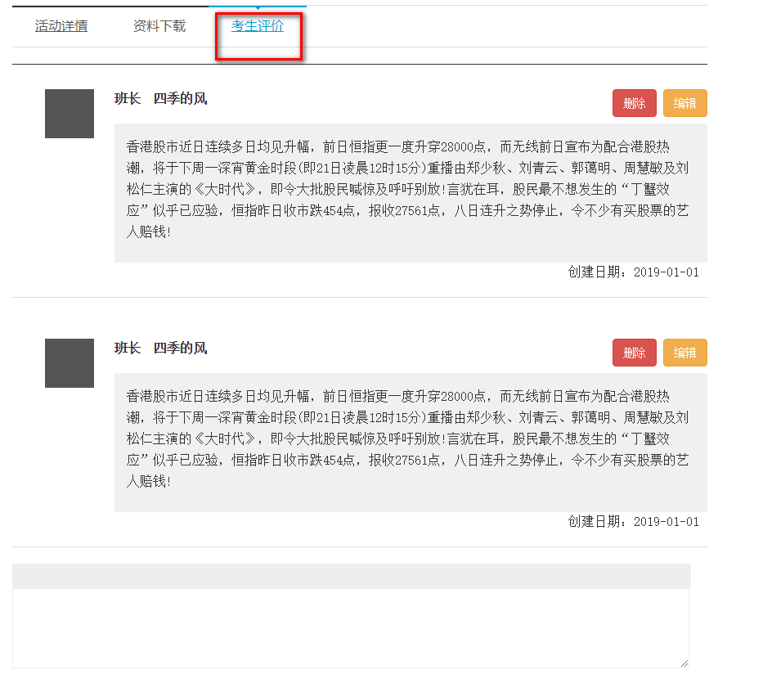

#### 3.1.7.3个人中心-我的福利城堡

##### 模块描述

普通用户或讲师登陆后在个人中心中可以查看自己报名的福利城堡课程，讲师可以查看或编辑自己发布的课程。只有讲师才有我的发布菜单，并有权限发布课程。

##### 前置条件

* 系统登陆后在个人中心点击我的福利城堡界面。

##### 页面总览

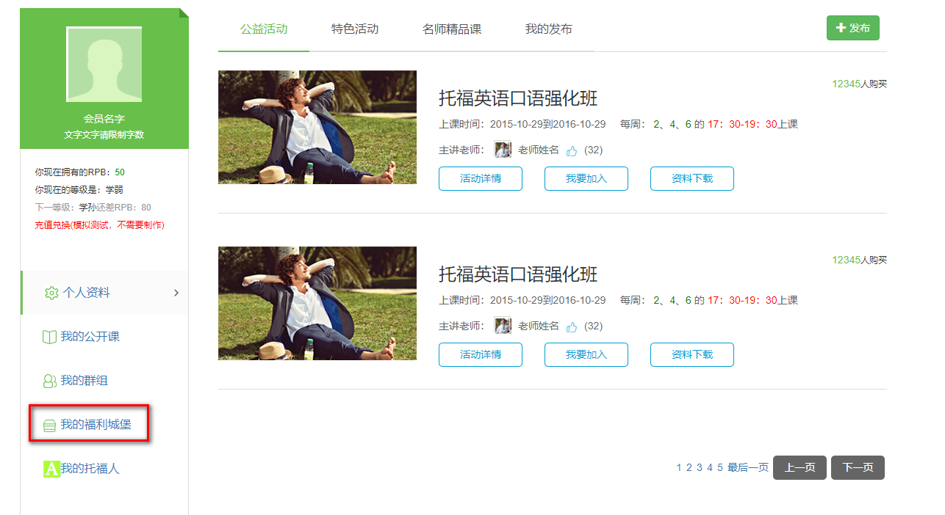

##### 功能说明

* 活动类型标签：点击活动类型标签，则根据类型筛选已经报名的课程。

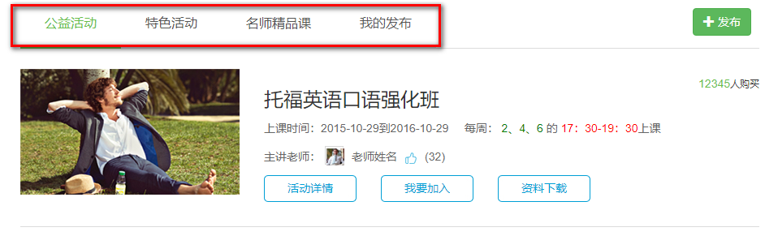

* 活动详情：点击进入课程明细页。

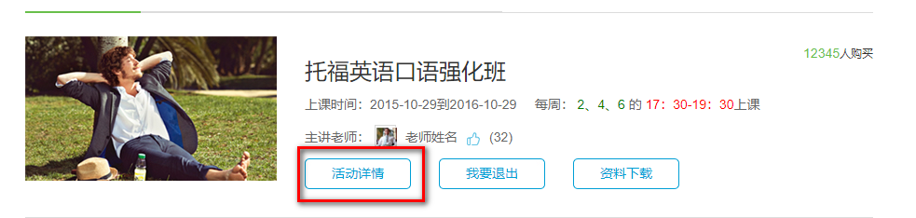

* 我要退出：点击退出课程（退出课程的退费功能不需要处理）。

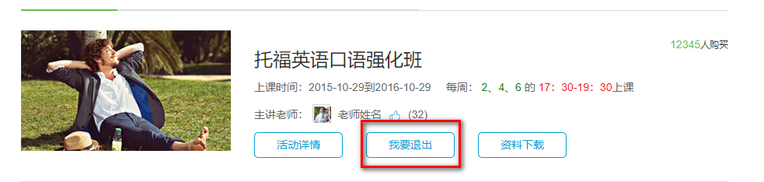

* 我的发布：点击我的发布查看讲师发布的课程，只有讲师具备此权限，此时可以编辑或删除自己发布的课程。

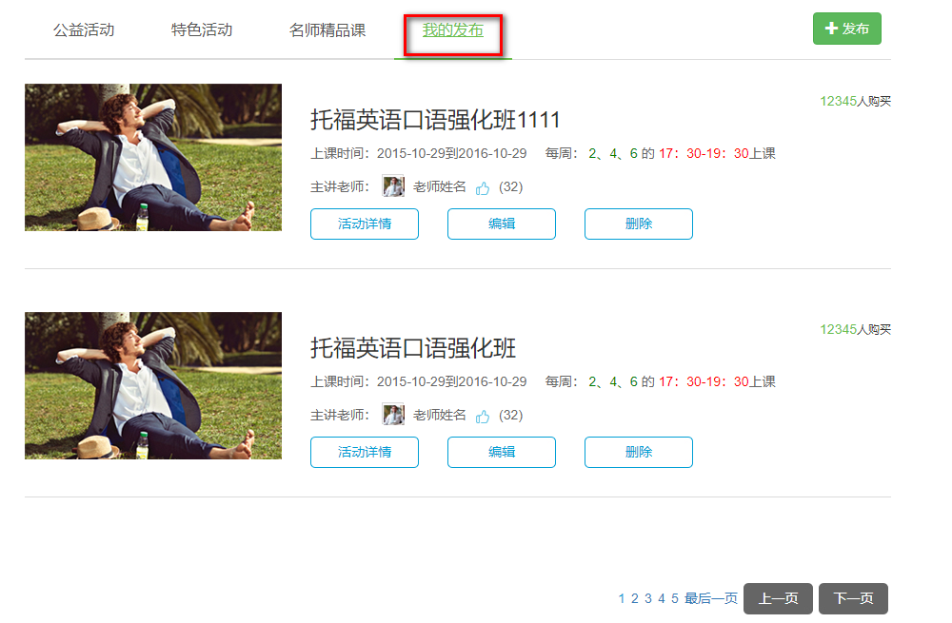

#### 3.1.7.4福利城堡发布

##### 模块描述

讲师登陆后在个人中心中通过点击发布按钮进入福利城堡发布页面。

##### 前置条件

* 讲师登陆后在个人中心点击发布按钮进入发布页面。

##### 页面总览

课程基本资料：

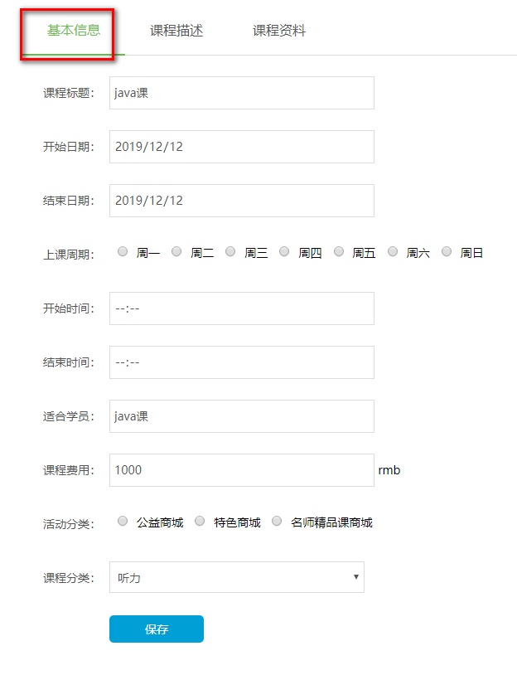

课程描述：

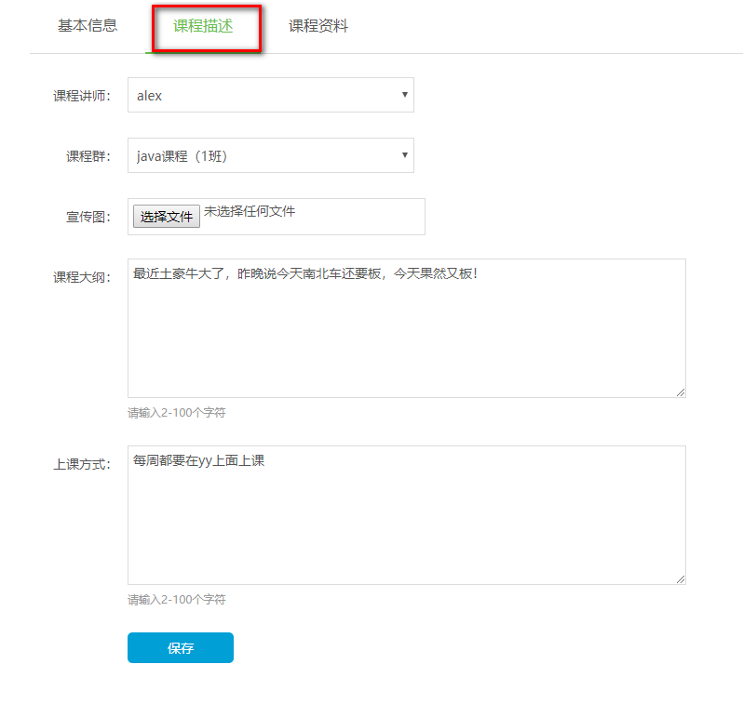

课程资料：

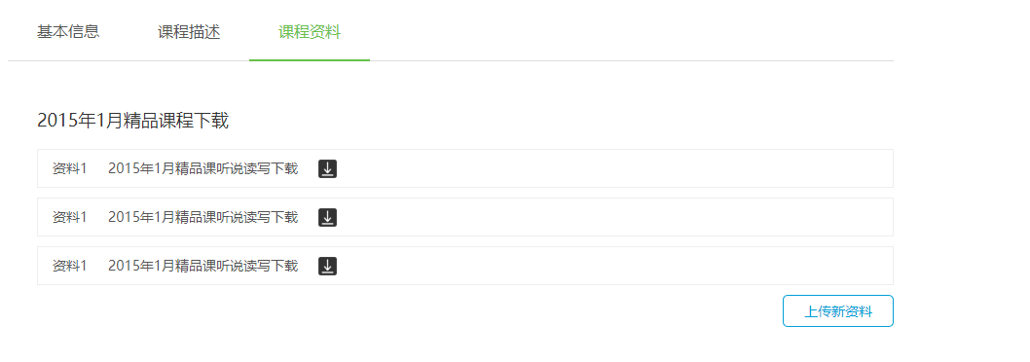

##### 功能说明

输入相关信息，录入福利城堡课程。

### 3.1.8 个人中心

##### 模块描述

讲师或普通用户登陆后在菜单上方点击登陆头像进入个人中，查看与登陆账号相关的信息。其余模块信息参见之前章节，此章节仅介绍修改个人信息。

##### 前置条件

* 讲师或普通用户登陆通过点击个人中心进入页面。

##### 页面总览

基本资料（普通用户）

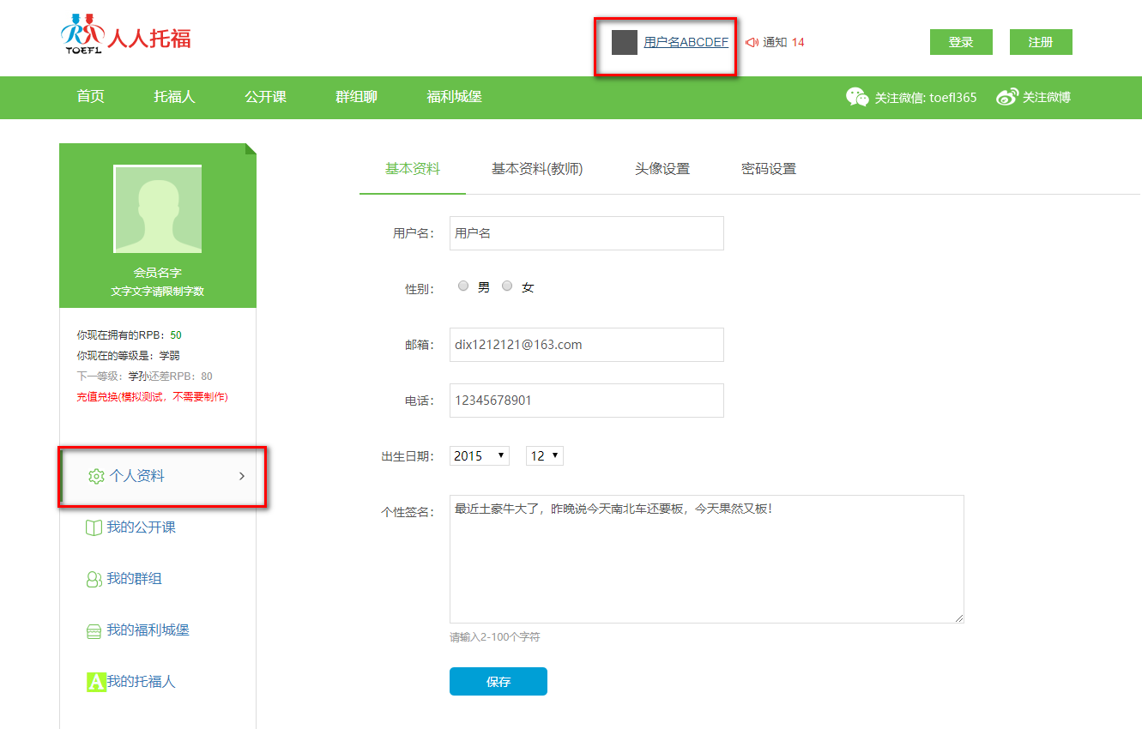

基本资料（教师）

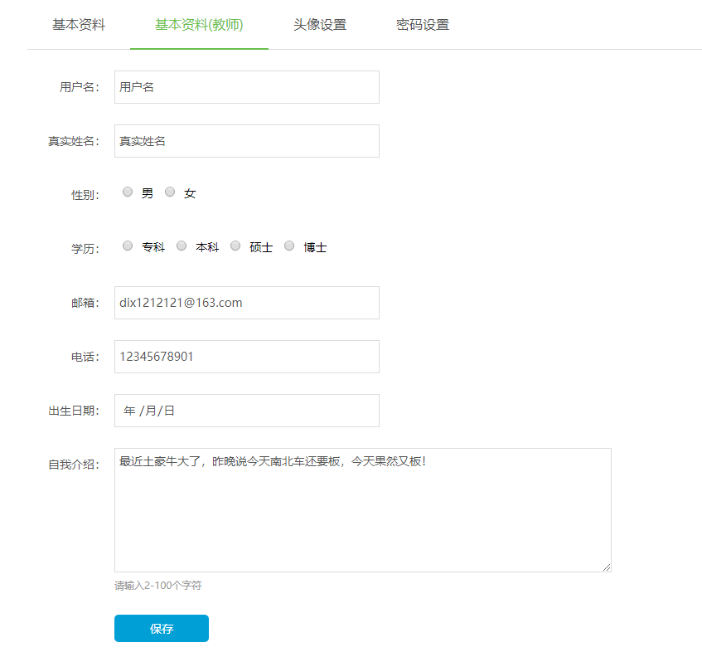

头像设置

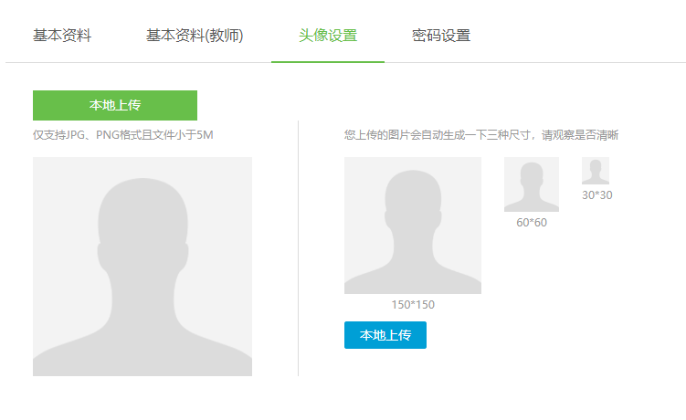

密码设置

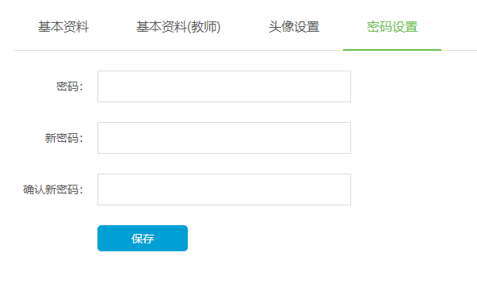

##### 功能说明

输入相关信息，修改个人信息。

## 3.2管理员端功能说明

### 3.2.1 管理员菜单以及权限说明

系统管理员使用系统管理员账号登录，登录后菜单如下



* 系统管理员：包含网站连接管理、活动管理模块。
* 用户管理：包含普通用户与教师模块。
* 托福人：对系统发布的托福人文章进行监控。
* 群组聊天：对系统已经创建的群组聊天进行监控。
* 公开课：对系统已经发布的公开课进行监控。
* 福利城堡：对系统已经发布的福利城堡课程进行监控。

管理员端界面为tuofutest/系统管理员登录页.html，其他相关页面请参与tuofutest/系统管理员目录。

### 3.2.2 系统管理模块

#### 3.2.2.1课程活动模块

##### 模块描述

为了保证公开课能最大限度的推广，系统管理员可以将最新的公开课设定为课程活动，课程活动的信息将在人人托福网站的首页以轮播的方式播出。系统管理员可以对活动进行增删改等操作，同时维护活动的宣传图片信息。首页的活动轮播参见下图。

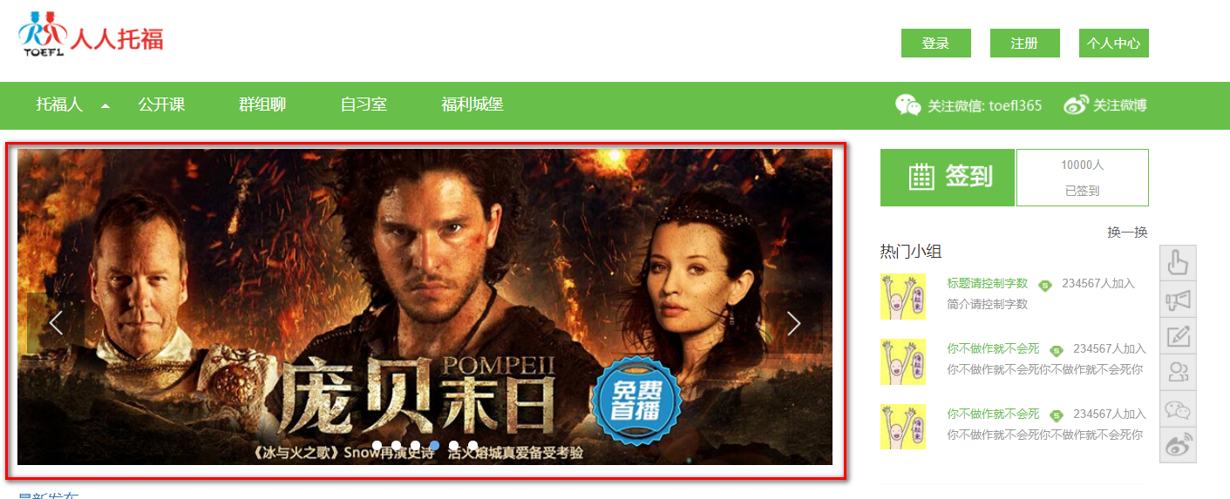

页面参见tuofo/ 首页.html

##### 前置条件

1. 系统管理员登录
2. 点击系统管理->课程活动
3. 进入课程活动界面，对活动信息进行维护

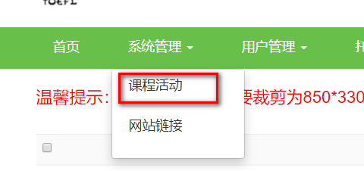

##### 页面总览

1. 课程活动列表

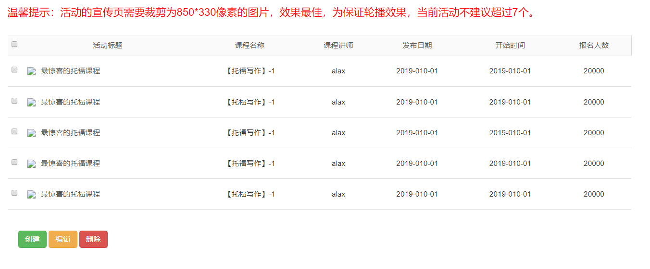

1. 课程活动维护

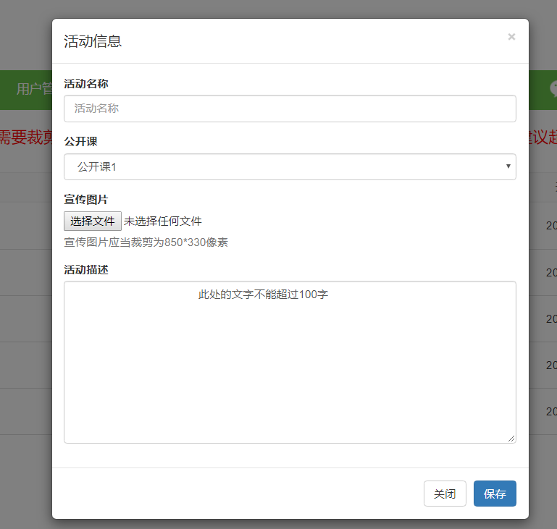

本页面参见tuofu\系统管理员\系统管理-课程活动.html

##### 功能说明

* 课程活动列表：显示当前系统内已经发布的活动信息，包含如下字段活动标题、课程名称、课程讲师、活动发布日期、课程开始日期、课程报名人数等信息。

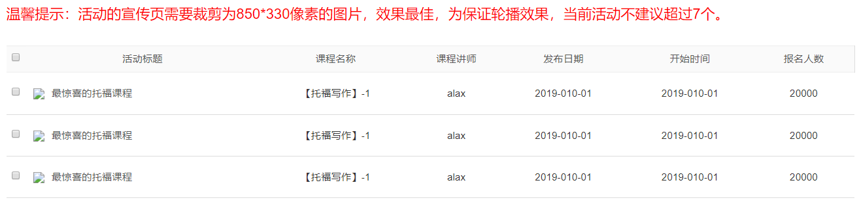

* 课程活动删除：选择需要删除的活动，点击列表下方的删除按钮，从存储介质中删除活动，此时在首页的轮播信息也将不在展现当前活动信息。

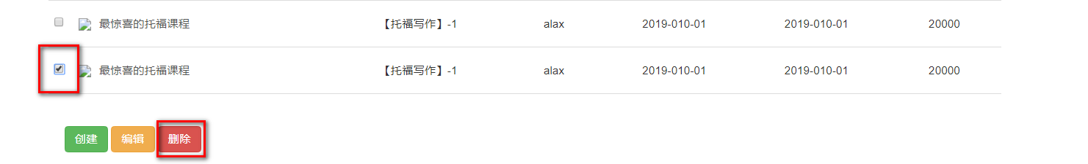

* 创建课程活动：点击列表下方的创建按钮，弹出创建活动的表单需要输入的表单数据如下：

1. 活动名称：本次活动的名称，用于在首页的轮播图下方显示活动名称。
2. 课程名称：本次活动对应的公开课，系统应展现全部没有开始的公开课信息，管理员智能选择一个课程。
3. 宣传图片：用于轮播的图片，需要裁剪为850*330px的图片，否则可能导致图片因拉伸造成显示失真。
4. 活动描述：本次活动的注意事项。
5. 点击保存按钮保存活动信息。

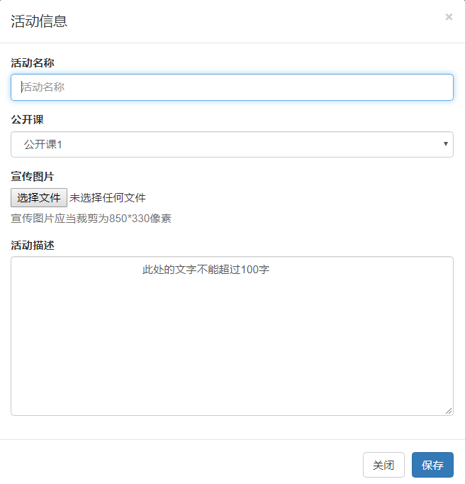

* 编辑课程活动：选择一个活动后点击列表下方的编辑按钮按钮，弹出编辑活动的表单，编辑活动的页面效果与创建活动相同，但表单需要自动加载当前活动的基本信息。

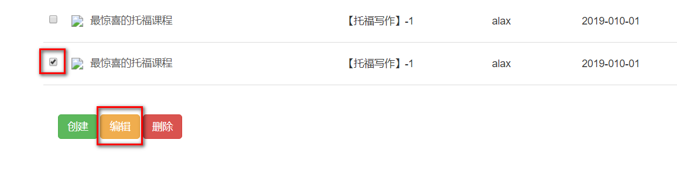

##### 限制条件

1. 活动名称：中英文数字以及下划线等字符，字符长度5-20字符，活动名称在系统内不能重复。必填项。
2. 公开课：选择目前未开始的所有公开课。必填项。
3. 宣传图片：符合大小的图片信息。必填项。
4. 活动描述：字符长度为5-200之间，允许输入特殊字符。

#### 3.2.2.2 网站链接管理

##### 模块描述

本网站的最下方为超链接区域，其他相关网站的连接地址，系统管理员可以登录系统后维护网站的连接区域。

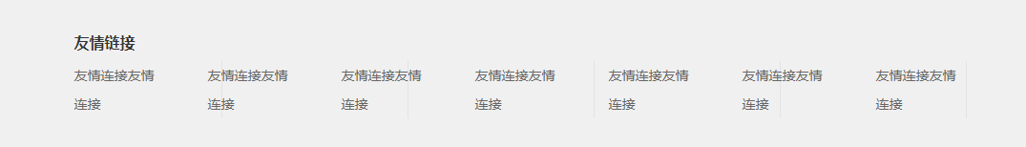

页面参见tuofo/ 首页.html

##### 前置条件

1. 系统管理员登录
2. 点击系统管理->网站连接
3. 进入网站连接界面，对连接信息进行维护

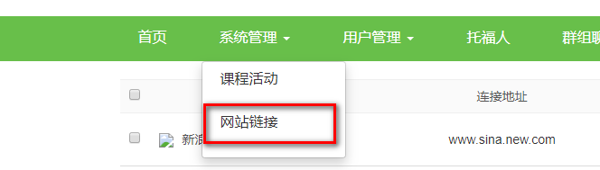

##### 页面总览

1. 网站连接列表

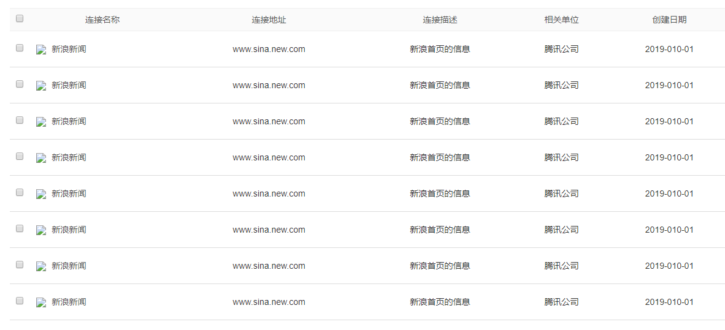

1. 网站连接维护

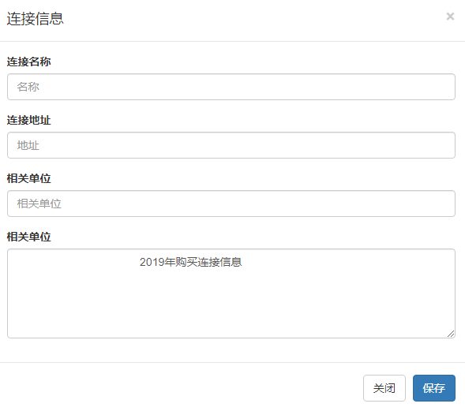

本页面参见tuofu\系统管理员\系统管理-网站链接.html

##### 功能说明

* 网站连接列表：显示当前系统内已经发布的网站信息，包含如下连接字段名称、地址、描述、相关单位、创建日期等信息。
* 网站连接删除：选择需要删除的连接，点击列表下方的删除按钮，从存储介质中删除连接。

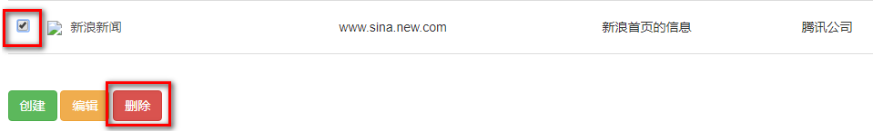

* 创建课程活动：点击列表下方的创建按钮，弹出创建连接的表单，需要输入的表单数据如下：

1. 连接名称：连接的显示名称。
2. 连接地址：连接的网络路径。
3. 相关单位：网站的运营单位。
4. 连接描述：连接的描述信息。
5. 点击保存按钮保存活动信息。

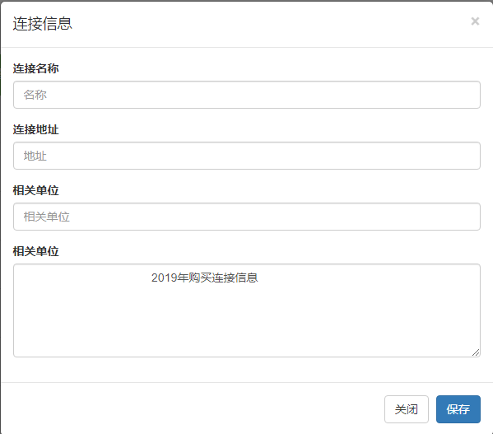

* 编辑网站连接：选择一个连接后点击列表下方的编辑按钮，弹出编辑连接的表单，编辑连接的页面效果与创建连接相同，但表单需要自动加载当前连接的基本信息。

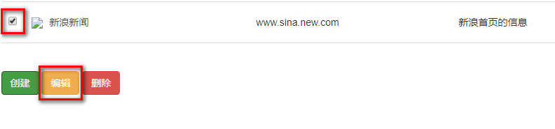

##### 限制条件

1. 连接名称：中英文数字以及下划线等字符，字符长度5-20字符，活动名称在系统内不能重复。必填项。
2. 连接地址：符合url标准。必填项。
3. 相关单位：中英文数字以及下划线等字符，字符长度5-20字符。必填项。
4. 连接描述：字符长度为5-50之间，允许输入特殊字符。非必填项。

### 3.2.3 讲师管理

##### 模块描述

本网站的所有内容以及资源都是由讲师进行维护的，包含文章的发布，课程信息的维护、课程资料的上传，讲师是无法通过注册进行系统登录的，统一由系统管理员进行数据录入，但是系统管理员录入讲师信息后，讲师可以登录系统并维护讲师信息。

##### 前置条件

1. 系统管理员登录
2. 点击用户管理->讲师管理
3. 进入讲师维护界面，对讲师进行维护

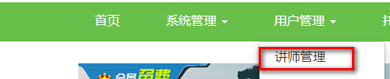

##### 页面总览

1. 讲师列表

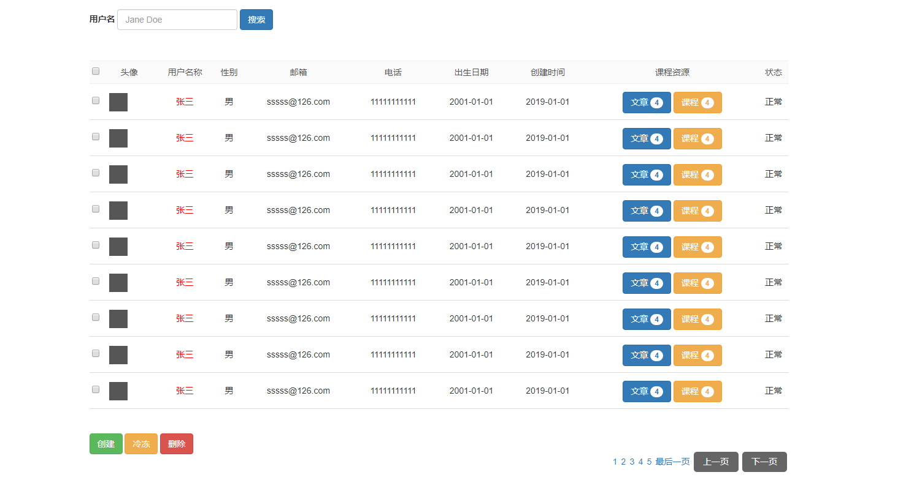

1. 讲师维护

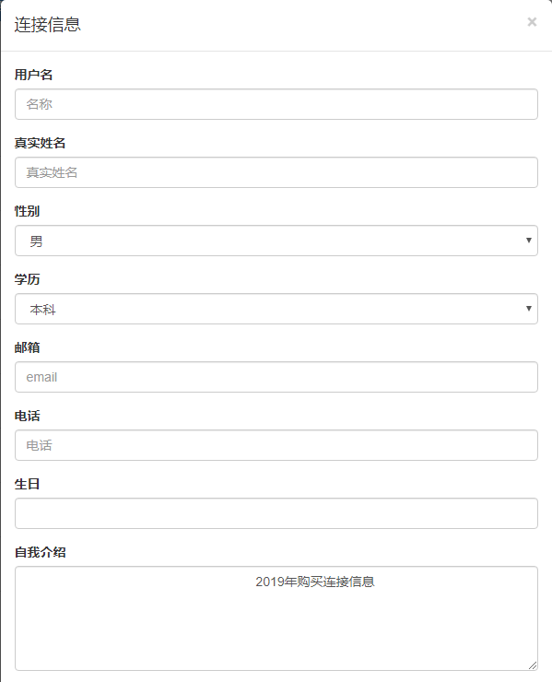

本页面参见tuofu\系统管理员\系统管理-讲师列表.html

##### 功能说明

* 讲师列表：显示当前系统内已经创建的讲师信息，并且可以通过用户名进行模糊查询。
* 讲师删除：选择需要删除的讲师，点击列表下方的删除按钮，从存储介质中删除讲师。

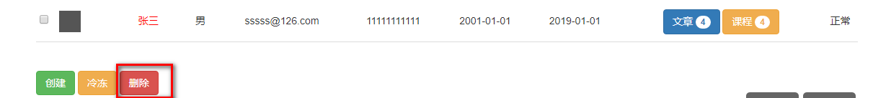

* 创建讲师：点击列表下方的创建按钮，弹出创建讲师的表单，需要输入的表单数据如下：

1. 用户名：网站登录名。
2. 真实姓名：真实姓名。
3. 性别
4. 学历：范围是专科、本科、硕士、博士、博士后、其他。
5. 邮箱
6. 联系电话：手机联系方式
7. 生日
8. 点击保存按钮保存讲师信息，此时讲师可以根据用户名以及初始密码（默认值为123456，但首次登录需要讲师必须重新修改密码）完成系统登录。



* 冷冻或解冻讲师信息：选择一个讲师后点击列表下方的冷冻按钮，讲师被冷冻，此时讲师无法完成系统登录功能，只能通过联系系统管理员才能进行解冻，解冻后讲师可以继续登录系统，讲师冷冻后学院仍然可以看到讲师发布的课程资源。

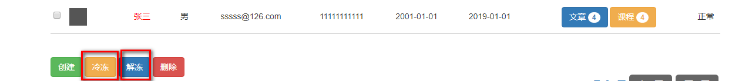

* 删除讲师信息：选择一个讲师后点击列表下方的删除按钮，讲师删除后，讲师发布的课程信息、对讲师的评价将会被级联删除，用户无法继续访问。

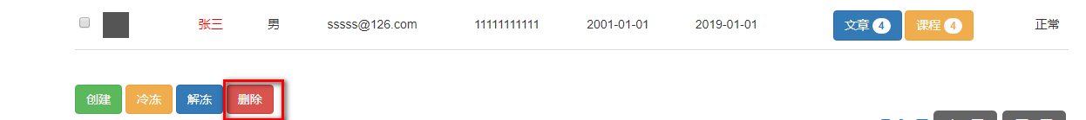

##### 限制条件

1. 用户名称：中英文数字以及下划线等字符，字符长度1-20字符，活动名称在系统内不能重复。必填项。
2. 真实姓名：中英文数字以及下划线等字符，字符长度1-20字符，必填项。
3. 性别：必填项。
4. 学历：必填项。
5. 邮箱：符合邮箱规则，非必填项。
6. 电话：符合手机电话规则，非必填项。
7. 生日：符合yyyy-mm-dd规则，非必填项。
8. 自我介绍：字符长度为5-150之间，允许输入特殊字符。非必填项。

### 3.2.4 用户管理

##### 模块描述

普通用户需要注册登录后才能查阅课程的详情以及下载课程的资料，管理员没有权限维护用户的基本信息，但是管理员可以冷冻用户或解冻用户。冷冻后的用户无法正常登录，需要通过客服的方式联系管理员，由管理员解冻后才能重新登录。

##### 前置条件

1. 系统管理员登录
2. 点击用户管理->用户管理
3. 进入用户维护界面，对用户进行维护

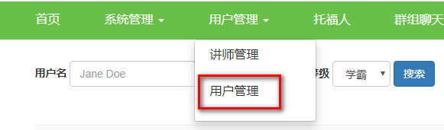

##### 页面总览

1. 用户列表

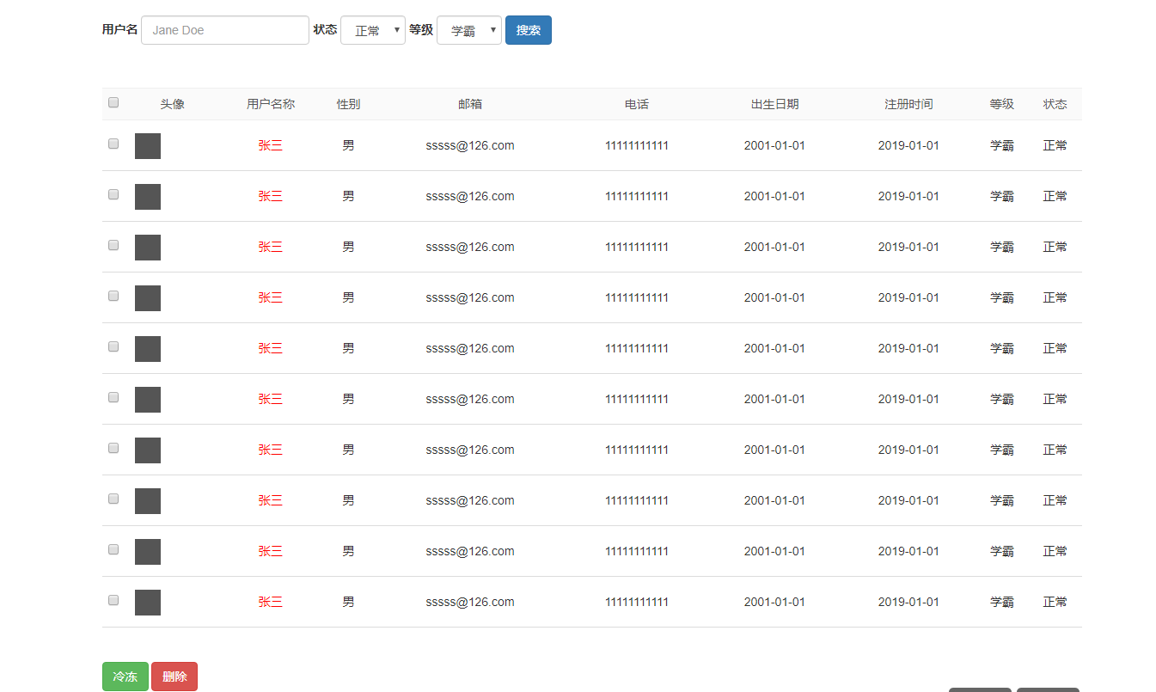

##### 功能说明

* 用户列表：显示当前系统内已经注册的用户信息，并且可以通过用户名、用户状态、用户等级（参见2.3.5用户等级）进行模糊查询。
* 冷冻或解冻功能：选中用户点击冷冻或解冻按钮处理，冷冻后用户无法继续登录，但用户发表的评论信息仍然可读，解冻后用户可以继续使用账号登录

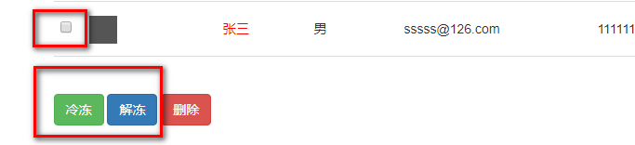

* 用户删除：选择需要删除的用户，点击列表下方的删除按钮，从存储介质中删除用户。删除后用户无法登录系统，同时用户发布的所有信息被级联删除。

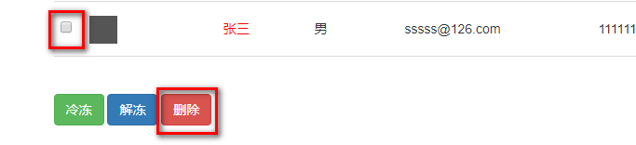

##### 限制条件

1. 用户名称检索：可输入1-10位汉字、数字、英文字符，系统根据输入值进行模糊查询。

### 3.2.5 托福人管理

##### 模块描述

讲师登录后，可以在我的托福人中发布文章，系统管理员可以对发布的文章进行删除或禁止阅读操作。

##### 前置条件

1. 系统管理员登录
2. 点击托福人菜单进入托福人管理界面

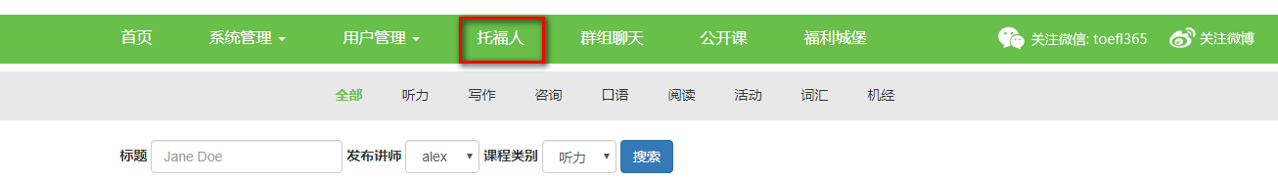

##### 页面总览

1. 托福人列表

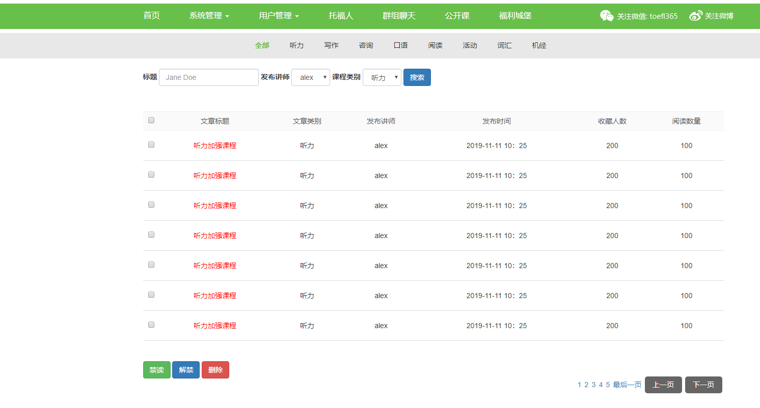

##### 功能说明

* 托福人列表：显示当前系统内已经发布的托福人文章，并且可以通过标题、发布的讲师、课程类别、商城分类进行筛选。
* 禁读或解禁功能：选中文章点击冷冻或解冻按钮处理，禁读后用户无法查看该文章,解禁后用户可以继续阅读文章。

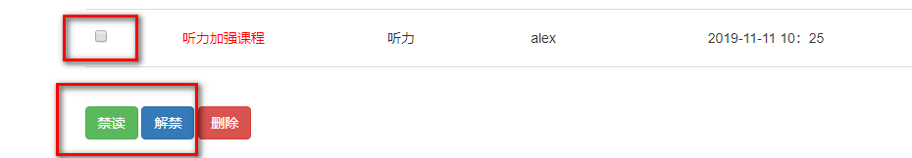

* 删除文章：选择需要删除的文章，点击列表下方的删除按钮，从存储介质中删除文章。删除后用户查看文章，关于文章的所有评论信息被级联删除。

##### 限制条件

1. 标题检索：可输入1-10位汉字、数字、英文字符，系统根据输入值进行模糊查询。

### 3.2.6 公开课管理

##### 模块描述

讲师登录后，可以在我的公开课中发布公开课，并上传学习资料，系统管理员可以对发布的课程进行删除或关闭操作。

##### 前置条件

1. 系统管理员登录
2. 点击公开课菜单进入公开课管理界面

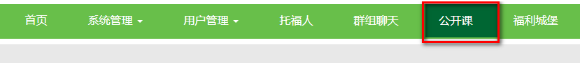

##### 页面总览

1. 公开课列表

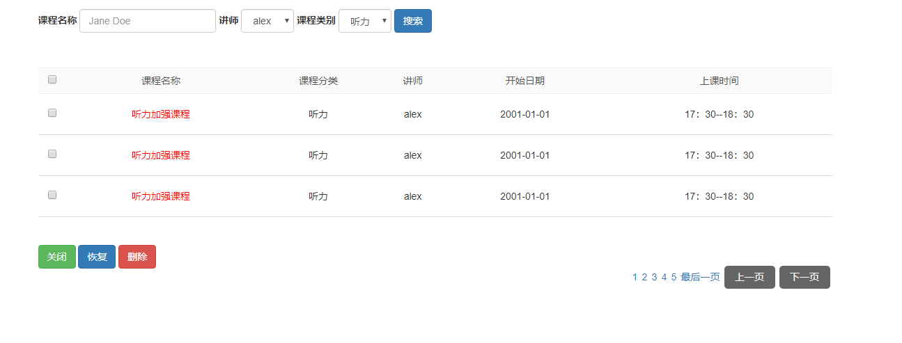

##### 功能说明

* 公开课列表：显示当前系统内已经发布的所有公开课，并且可以通过课程名称、讲师、课程分类进行筛选。
* 关闭或恢复功能：选中课程点击关闭或解冻按钮处理，关闭后用户可以查看该课程，但无法报名,恢复后用户可以继续报名。

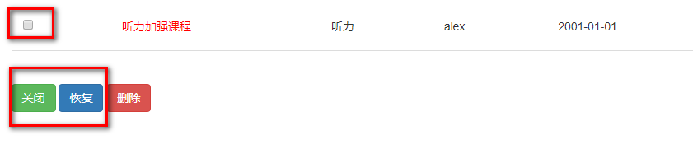

* 删除课程：选择需要删除的课程，点击列表下方的删除按钮，从存储介质中删除课程。删除后课程信息、报名信息、评论信息课程资料信息等相关信息被级联删除。

##### 限制条件

1. 课程名称：可输入1-10位汉字、数字、英文字符，系统根据输入值进行模糊查询。

### 3.2.7 群组聊天监控

##### 模块描述

系统管理员登录后，可以查阅所有群组，以及群组聊天内容，并且具备权限关闭群组，关闭后其他用户无法查看群信息。

##### 前置条件

1. 系统管理员登录
2. 点击群组聊天菜单进入群组聊天管理界面

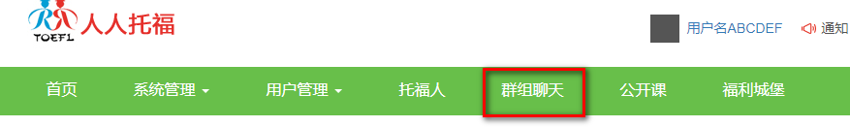

##### 页面总览

1. 群组列表

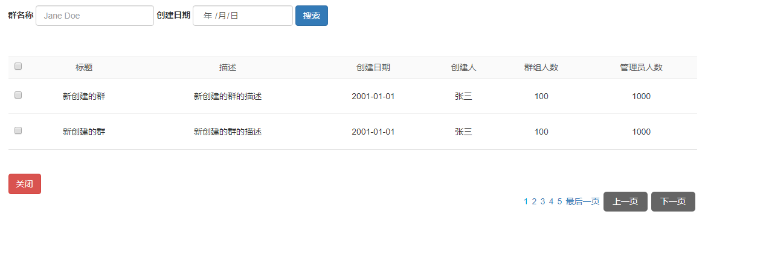

##### 功能说明

* 群组列表：显示当前系统内已经创建的群组，点击标题连接，可以进入群聊天界面查看明细。
* 关闭功能：选中群组点击关闭按钮关闭群，关闭后该群的信息无法查阅。

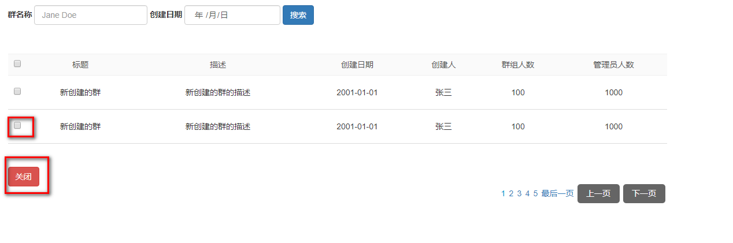

##### 限制条件

1. 群名称：可输入1-10位汉字、数字、英文字符，系统根据输入值进行模糊查询。

### 3.2.8 福利城堡课程管理

##### 模块描述

讲师登录后，可以在我的富丽城堡中发布课程，并上传学习资料，系统管理员可以对发布的课程进行删除或关闭操作。

##### 前置条件

1. 系统管理员登录
2. 点击福利城堡菜单进入管理界面

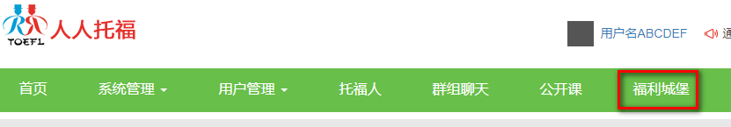

##### 页面总览

1. 课程列表

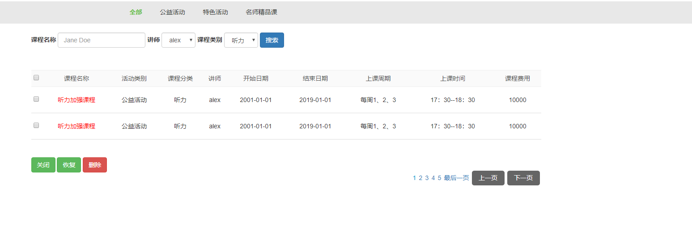

##### 功能说明

* 课程列表：显示当前系统内已经发布的所有课程，并且可以通过课程名称、讲师、课程分类进行筛选。
* 关闭或恢复功能：选中课程点击关闭或解冻按钮处理，关闭后用户可以查看该课程，但无法报名,恢复后用户可以继续报名。



* 删除课程：选择需要删除的课程，点击列表下方的删除按钮，从存储介质中删除课程。删除后课程信息、报名信息、评论信息课程资料信息等相关信息被级联删除。

##### 限制条件

1. 课程名称：可输入1-10位汉字、数字、英文字符，系统根据输入值进行模糊查询。